传感器与检测技术

绪论

自动检测技术概述
一个完整的自动测控系统，一般由传感器、测量电路、显示记录装置或调节执行装置、电源四部分组成。

传感器：把被测非电量转换成为与之有确定对应关系，且便于应用的某些物理量（通常为电量）的测量装置。
测量电路：把传感器输出的变量变换成电压或电流信号，使之能在输出单元的指示仪上指示或记录仪上记录；或者能够作为控制系统的检测或反馈信号。
输出单元：指示仪、记录仪、累加器、报警器、数据处理电路等。
分类依据 | 测量方式
被测量随时间变化情况 | 静态测量、动态测量
是否直接获得被测量 | 直接测量、间接测量
是否接触被测对象 | 接触式、非接触式
是否在生产过程中测量 | 在线测量、离线测量

传感器
传感器（Transducer/Sensor）：能感受规定的被测量并按照一定的规律转换成可用输出信号的器件和装置。
概念：传感器是测量装置，输入量是某一被测量，输出量是某种物理量，输出输入有对应关系，且应有一定的精确程度
组成：敏感元件(将被测量转化为确定关系的物理量，类似抓住关键物理量)，转化元件（将物理量转化为电路参量RLC），转换电路（将电路参量转化为电量输出UI）

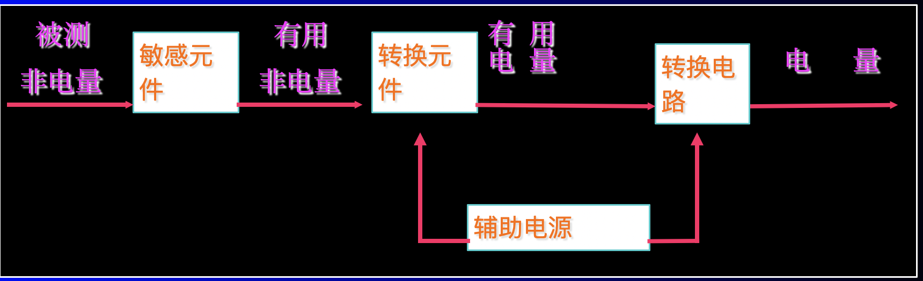

传感器的分类：
工作机理：物理型、化学型、生物型
构成原理：结构型（利用结构参数变化，改变外部性质）、物性型（利用材料自身性质，改变材料内部性质）
能量转换：能量控制型（能量外电源供给）、能量转换型
物理原理：电参量式、磁电式

测量误差
在测量过程中，由于测量仪器、测量方法、测量条件及环境、人为的因素的影响，总是不可避免的存在测量误差。测量结果与被测量的真值间的差值，称为测量误差。

分类：
按误差出现的规律分：系统误差（恒定或者规律变化）、随机误差（相同条件下，因偶然因素，不可预知）和粗大误差（明显错误）
按误差表示方法分：绝对误差、相对误差、引用误差
按误差与时间关系分：动态误差和静态误差

精度：
（1）准确度（系统误差）
（2）精密度（随机误差）
（3）精确度（准确度+精密度）

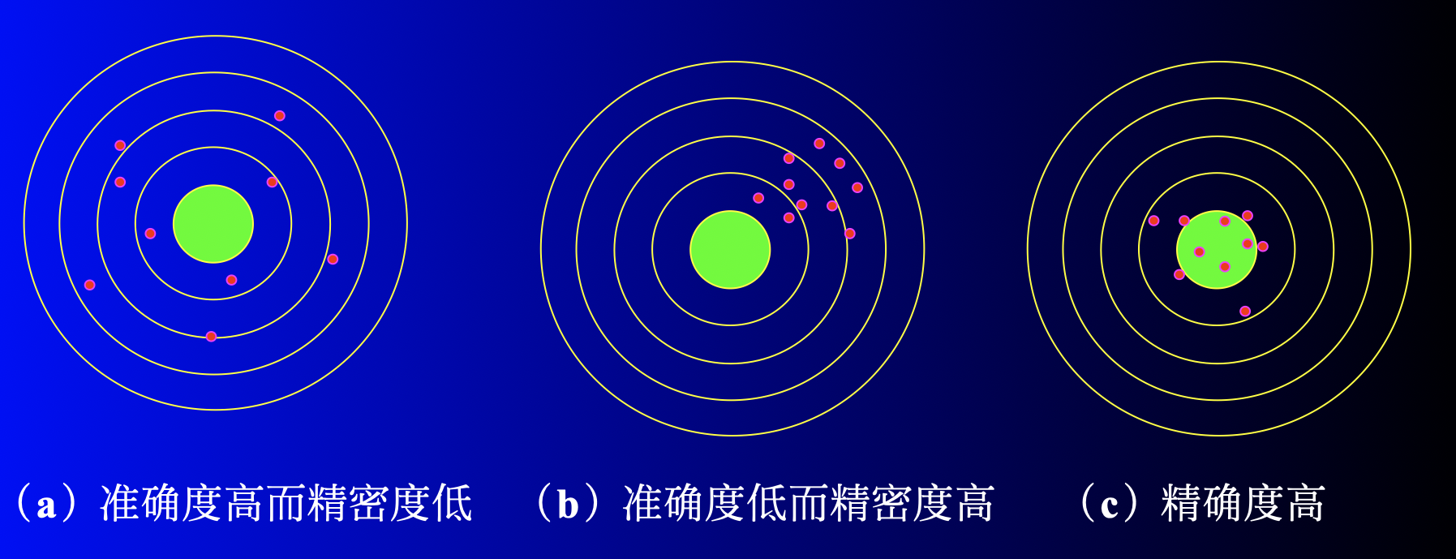

绝对误差：示值与被测量真值之间的差值。设被测量的真值为A0，器具的标称值或示值为x，则绝对误差为
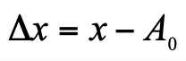

相对误差：相对误差是绝对误差与被测量的约定值之比。
表现形式：
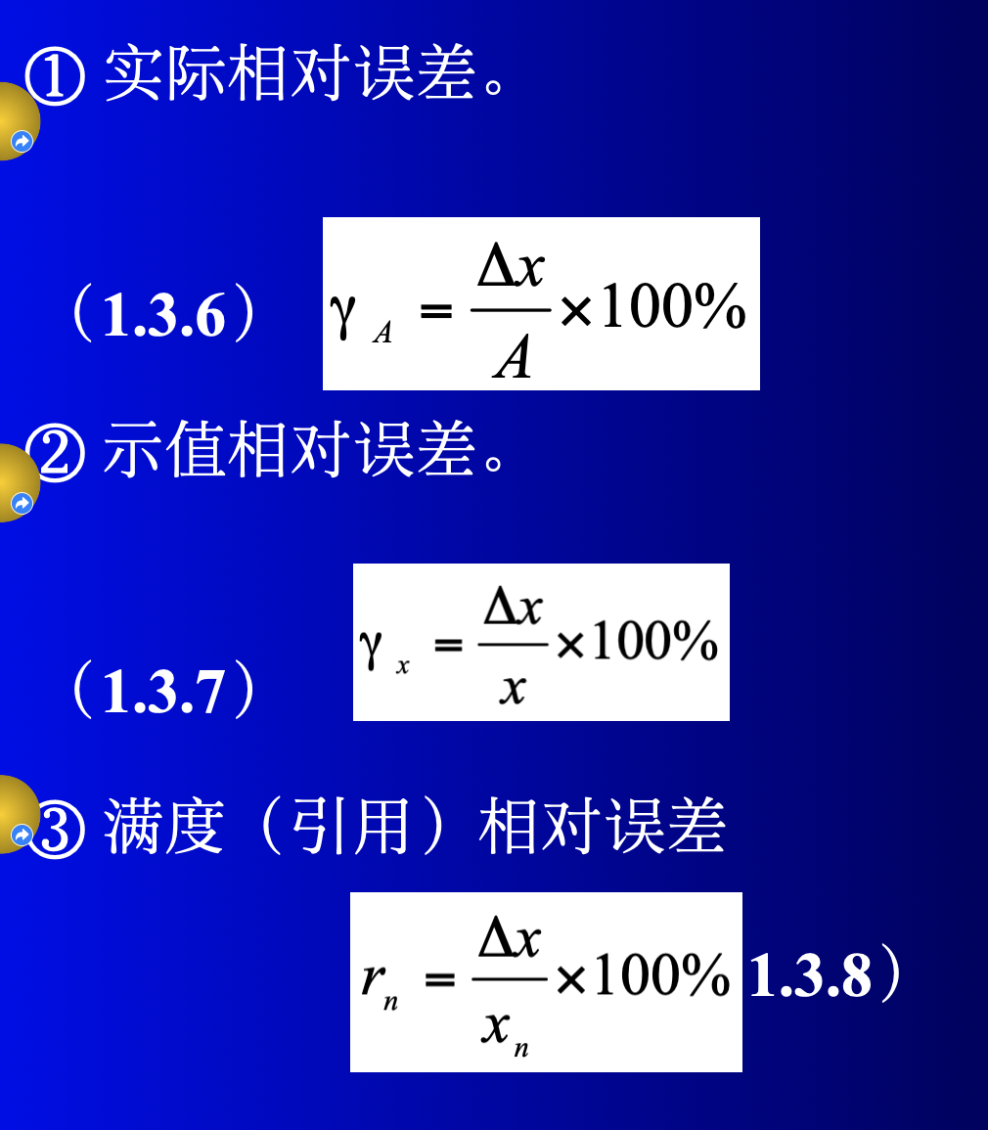
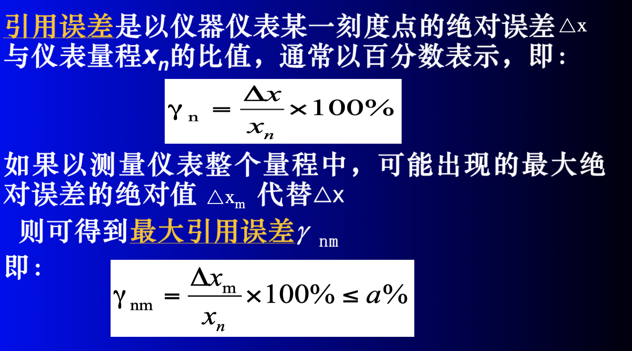

这里是满度误差
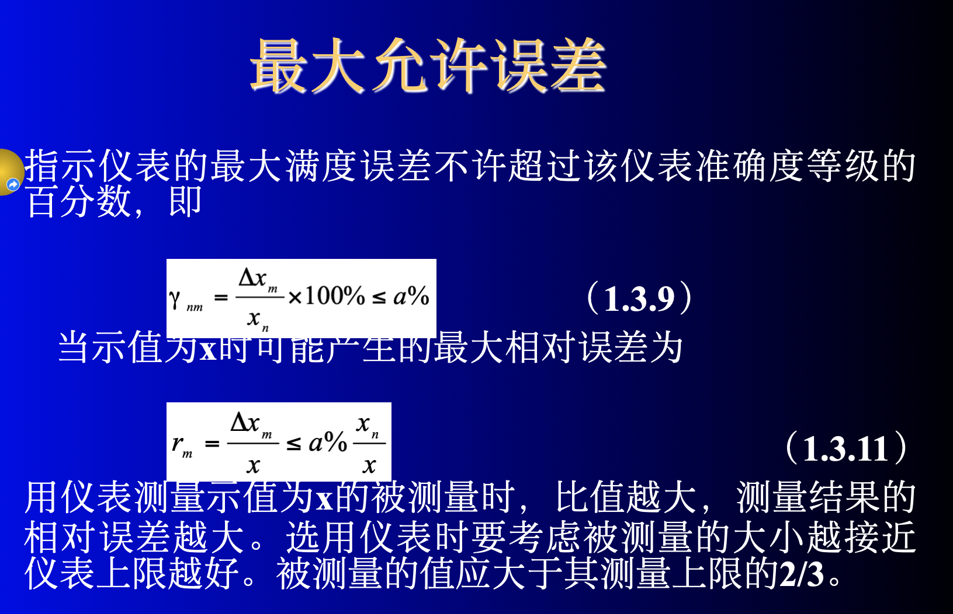

随机误差：
- 服从正态分布，对称性、单峰性、有界性，抵偿性
从算术平均值和标准差俩个角度评价
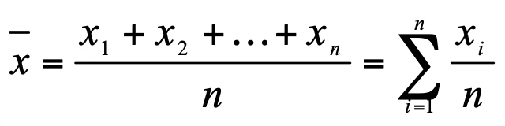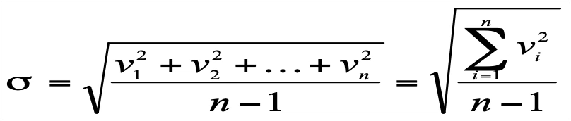
算术平均的标准差：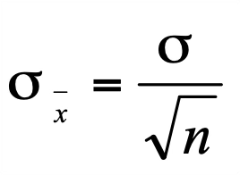
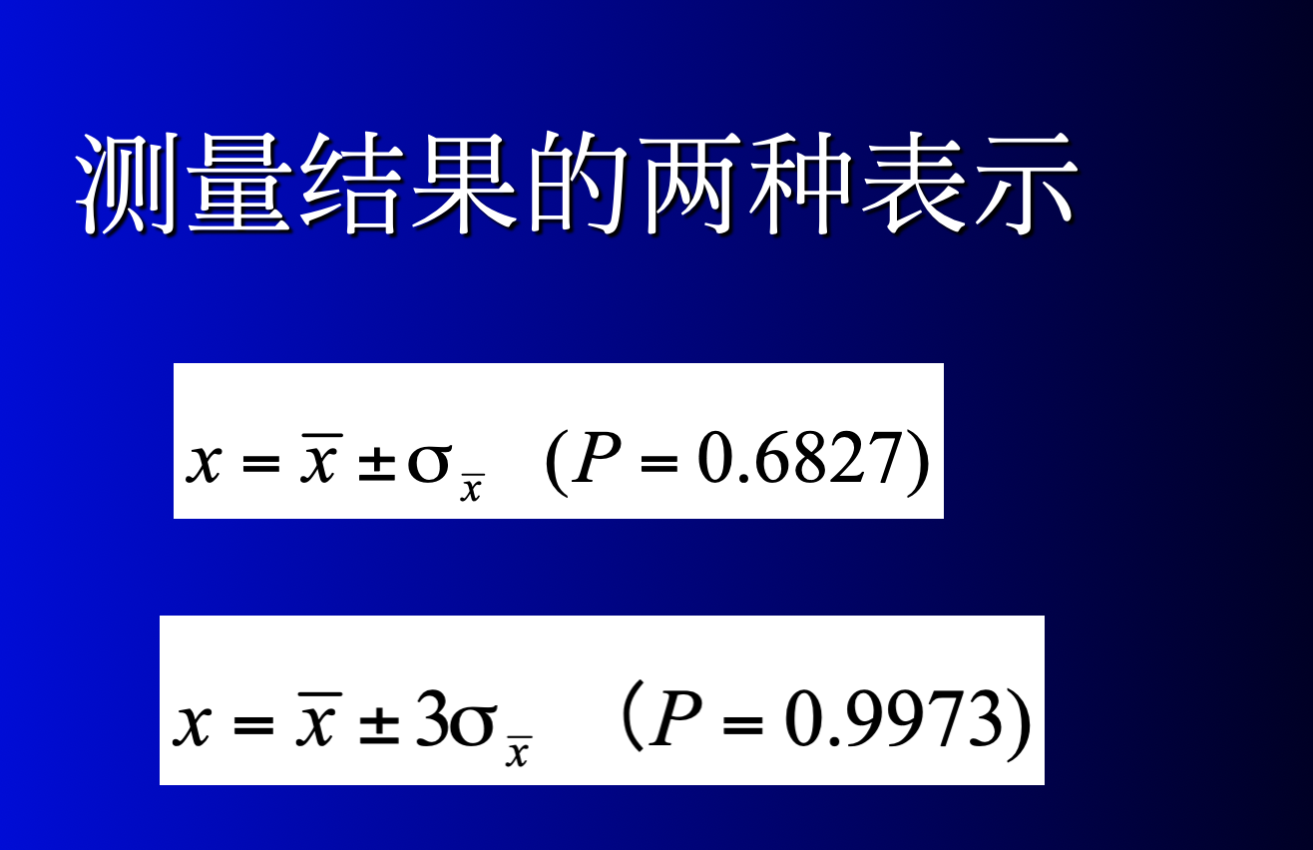

系统误差消除：
• 从误差源消除。
• 引入修正值。
• 零位式测量。
• 补偿法。
• 对照法

粗大误差：
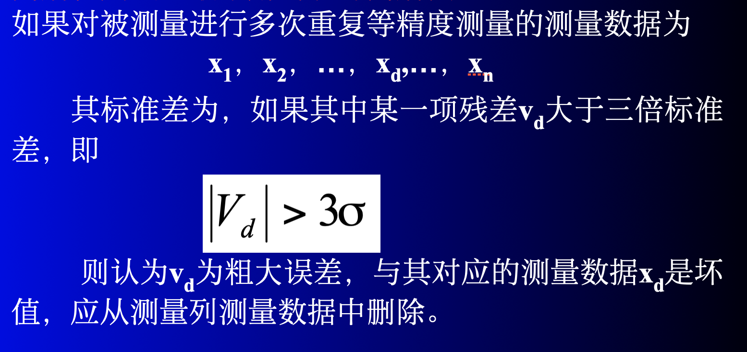

传感器的一般特性
传感器特性：指输入x（被侧量）与输出y之间的关系
静态特性：静态特性是指输入量不随时间变化或变化很缓慢时，传感器输出量与输入量之间的关系。通常要求传感器在静态情况下保持线性
动态特性：当输入量随时间较快地变化时的关系

静特性指标：
- 线性度
线性度是以一定的拟合直线作基准与校准曲线作比较，其不一致的最大偏差与理论满量程输出值的百分比来进行计算：
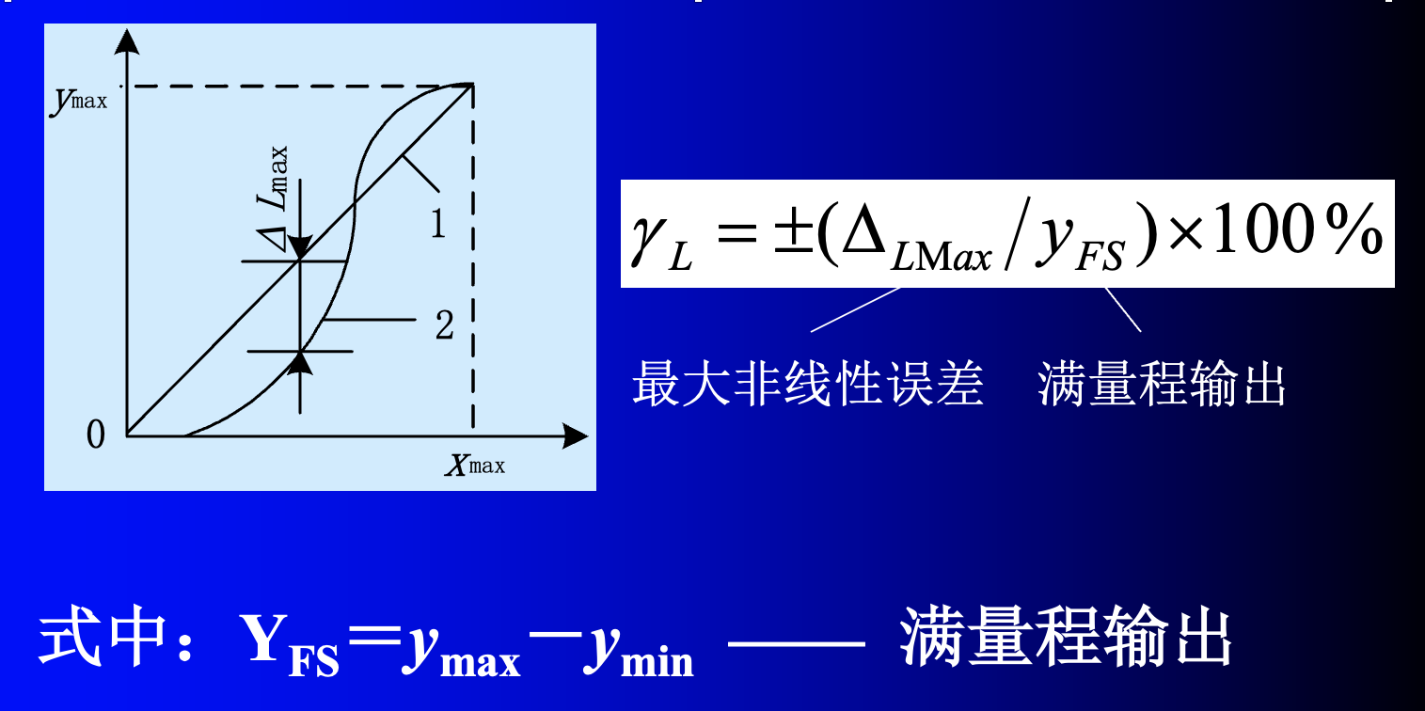
⭐️最小二乘法：
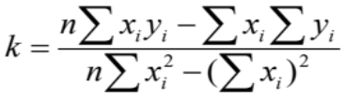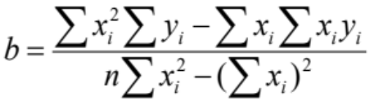
（可以用b=y平均-k*x平均）

- 灵敏度
传感器输出的变化量与引起该变化量的输入变化量之比即为其静态灵敏度，表征传感器对输入量变化的反应能力
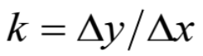
灵敏度误差：
$$γs=\left(Δk/k\right)×100\%$$
- 迟滞
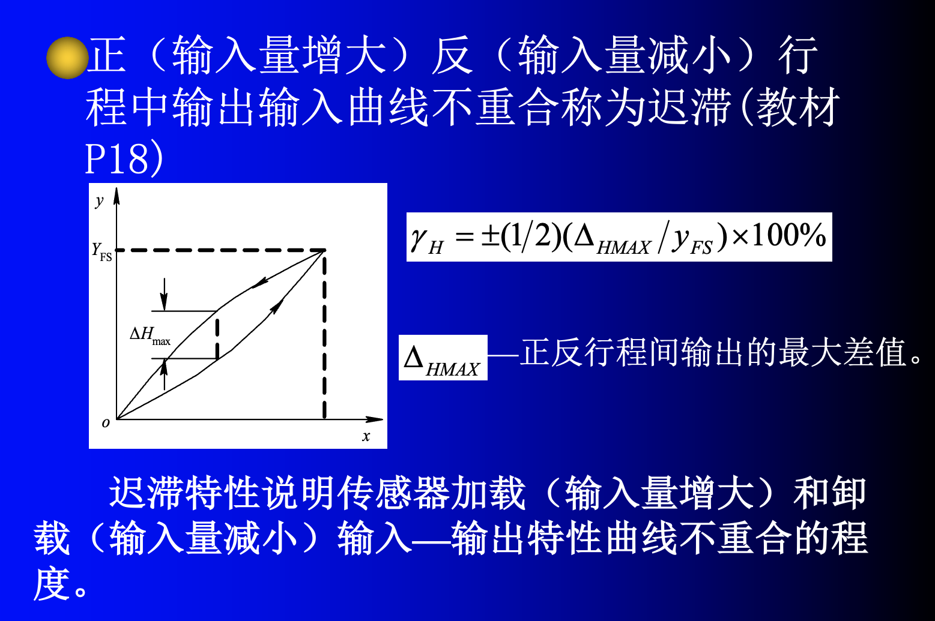
产生原因：传感器机械部分存在摩擦、间隙、松动、积尘等
- 重复性
传感器在输入按同一方向连续多次变动时所得特性曲线不一致的程度
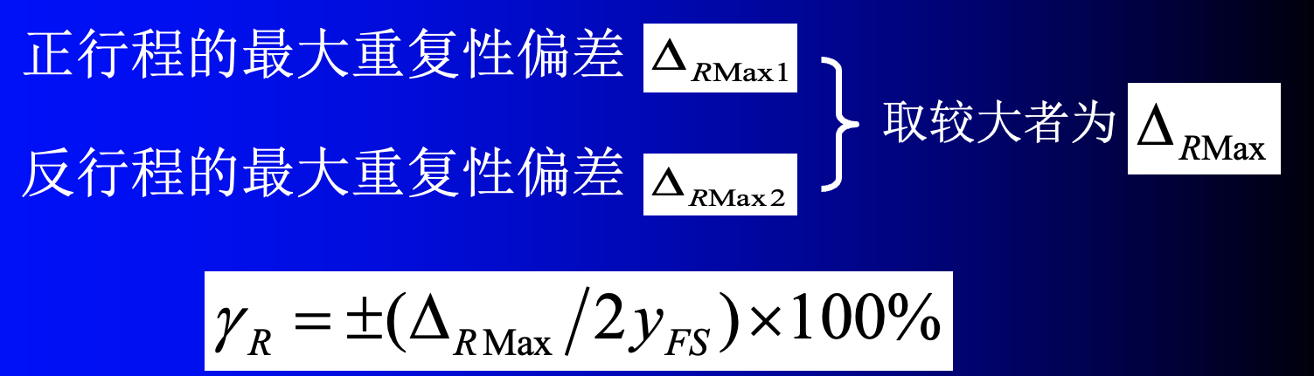
- 零点漂移
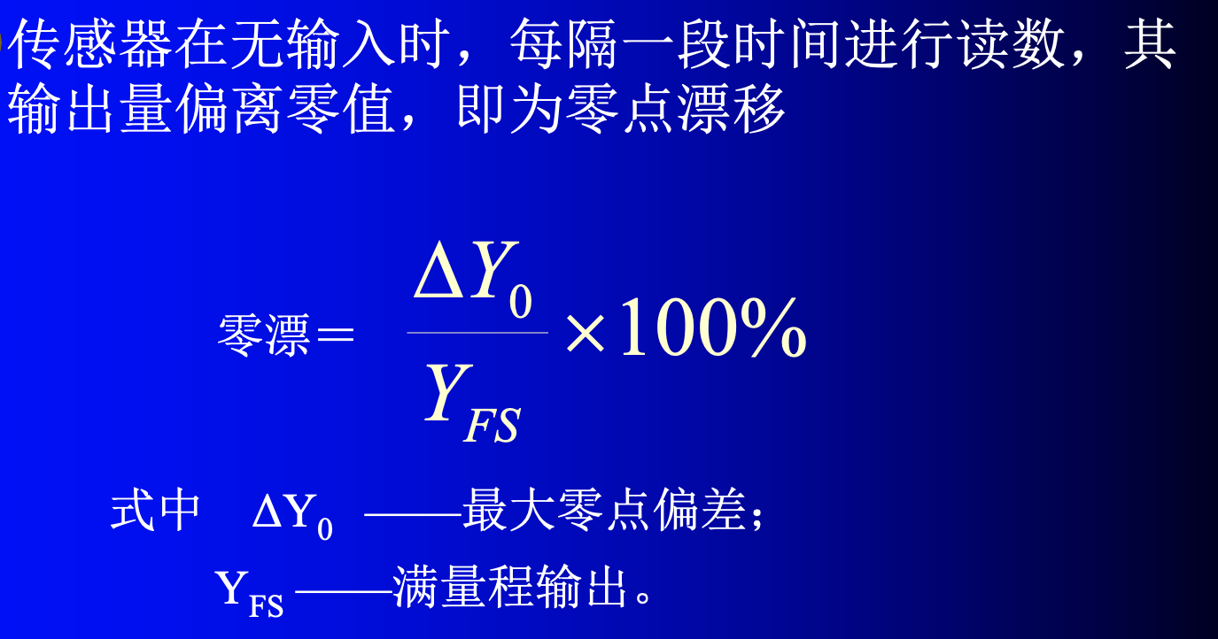
- 温度漂移
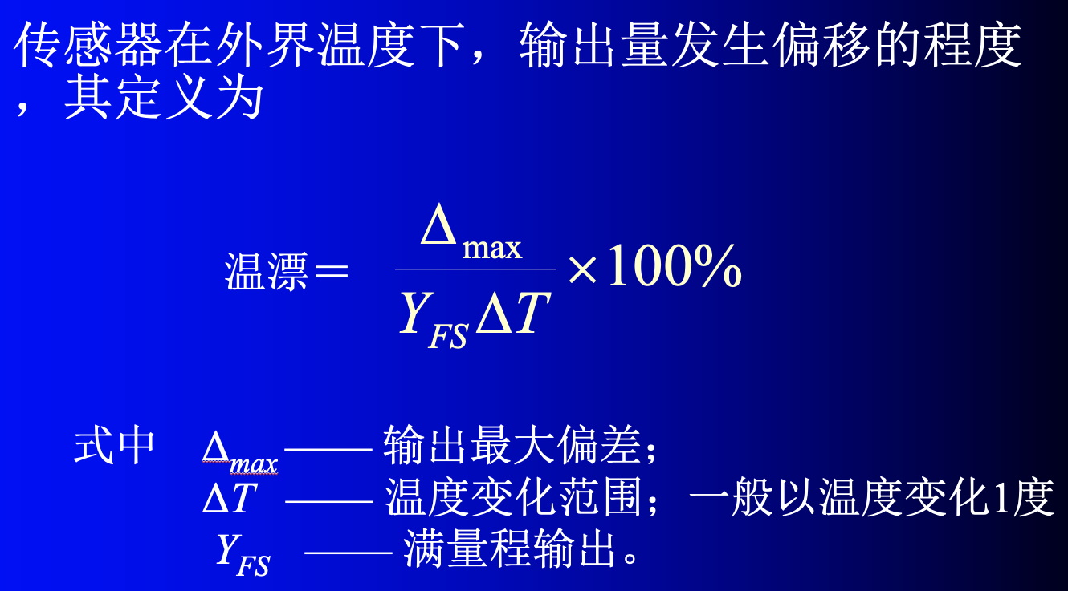

动态特性指标
当传感器的输入信号随时间较快变化时，由于其内部的能量传递需要时间，输出无法瞬时地跟随输入量而变化。会出现一段过渡过程，在这个过程中，输入和输出的关系是怎样的，就是动态特性所要研究的问题

传感器或检测系统动态特性的数学模型，对于连续的时间系统主要有3种形式：
1.时域分析用的微分方程；
2.复频域分析用的传递函数；
3. 频域分析用的微分方程；

一阶系统：
$$\boxed{H\left(s\right)=\frac{K}{1+τs}}$$
幅频特性：
$$\boxed{A\left(ω\right)=\frac{1}{\sqrt{1+{\left(ωτ\right)}^{2}}}}$$
相频特性：
$$\boxed{φ\left(ω\right)=-\arctan\left(ωτ\right)}$$
二阶系统：
$$\boxed{H\left(s\right)=\frac{Kω_{n}^{2}}{s^{2}+2ζω_{n}s+ω_{n}^{2}}}$$

电阻-应变传感器
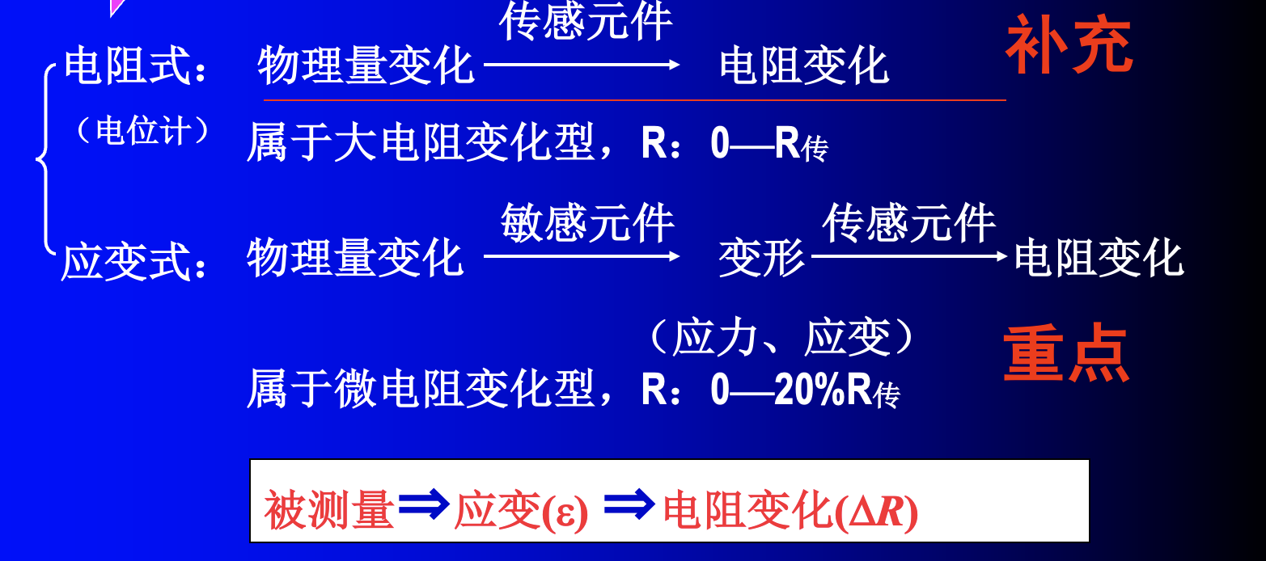

应变式传感器

2.1.1. 工作原理：金属材料的电阻定律
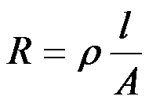
有：
$$\frac{dR}{R}=\frac{dρ}{ρ}+\frac{dl}{l}-\frac{dA}{A}$$
考虑泊松比：
$$ε_{r}=-με$$
便可以得到应变片灵敏系数的表达式：
$$\boxed{K=1+2μ+\frac{1}{ε}\frac{Δρ}{ρ}}$$
最终得到最核心的公式：
$$\boxed{\frac{ΔR}{R}=Kε}$$
半导体压阻效应：
比较 | 金属应变片 | 半导体应变片
主要物理机制 | 几何尺寸变化 | 电阻率变化（压阻效应）
灵敏系数 | 相对较小 | 较大
线性度 | 通常较好 | 非线性相对明显
温度影响 | 相对较小 | 温度影响较大
主要特点 | 性能稳定 | 灵敏度高

2.1.2. 金属应变片的主要特性
（1）灵敏系数
$$k=\frac{ΔR/R}{ε}$$
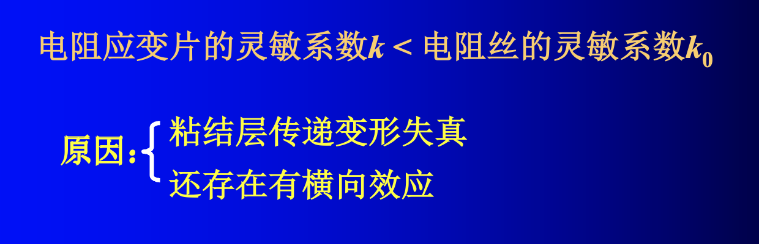

（2）横向效应

圆弧部分使灵敏系数 k0↓下降，这种现象称为横向效应。
敏感栅越窄、基长越长， 横向效应越小。

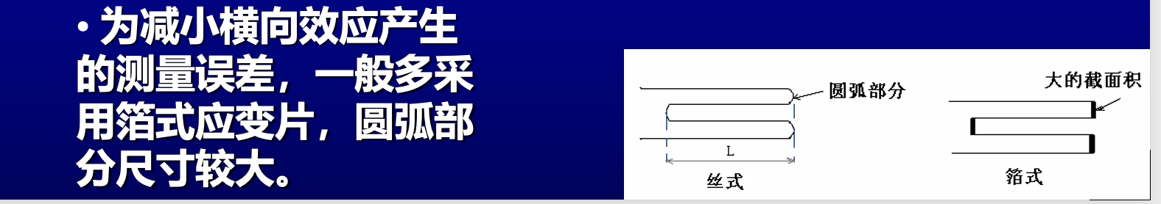

（3）温度误差及其补偿

1. 应变片与试件的热膨胀系数不同，产生附加应变。
2. 敏感栅的电阻率随温度变化，造成附加电阻变化
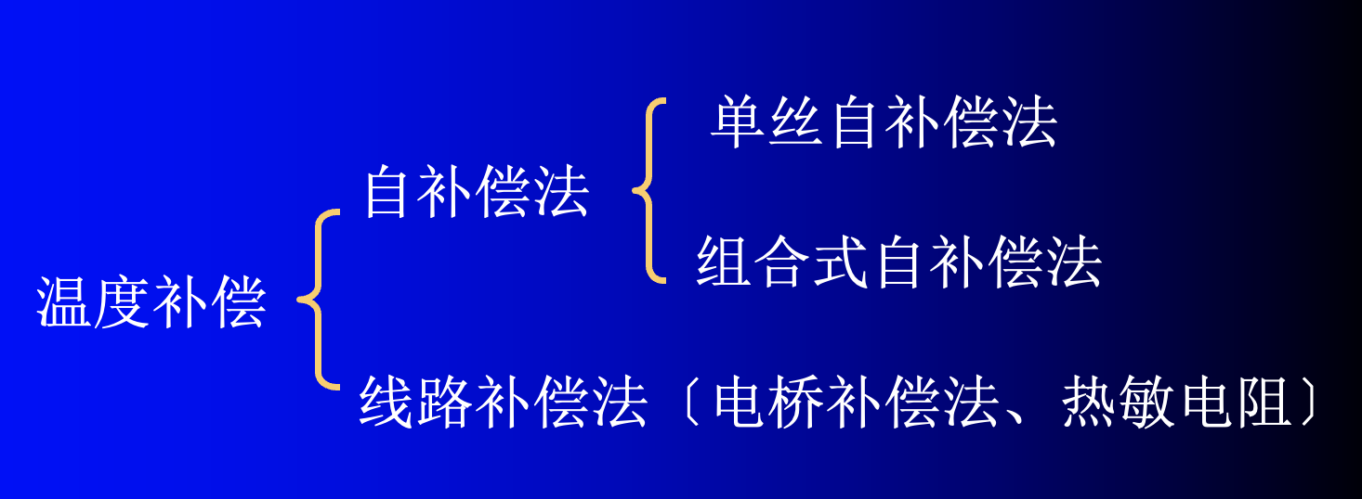
补偿方法：
- 电桥补偿法：
- 优点：
简单、方便，在常温下补偿效果较好
- 缺点：
在温度变化梯度较大的条件下，很难做到工作片与补偿片处于温度完全一致的情况，因而影响补偿效果。

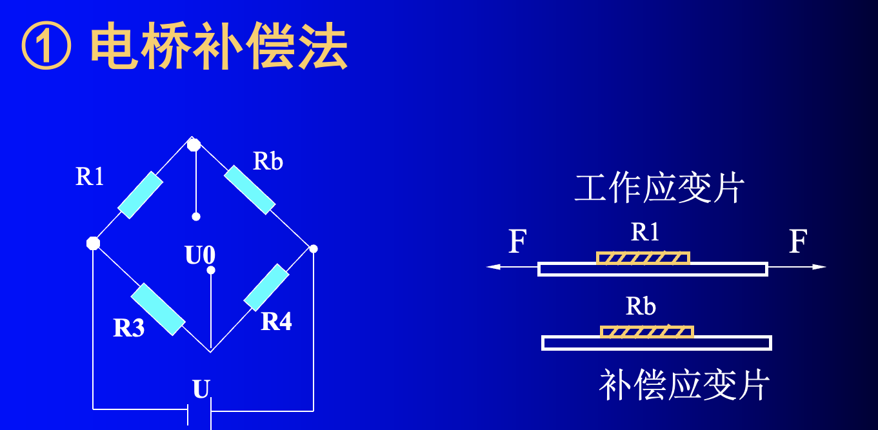

- 自补偿法
当温度变化时，产生的附加应变为零或相互抵消，这种应变片称为温度自补偿应变片。利用这种应变片来实现温度补偿的方法称为应变片自补偿法。

- 选择式自补偿应变片
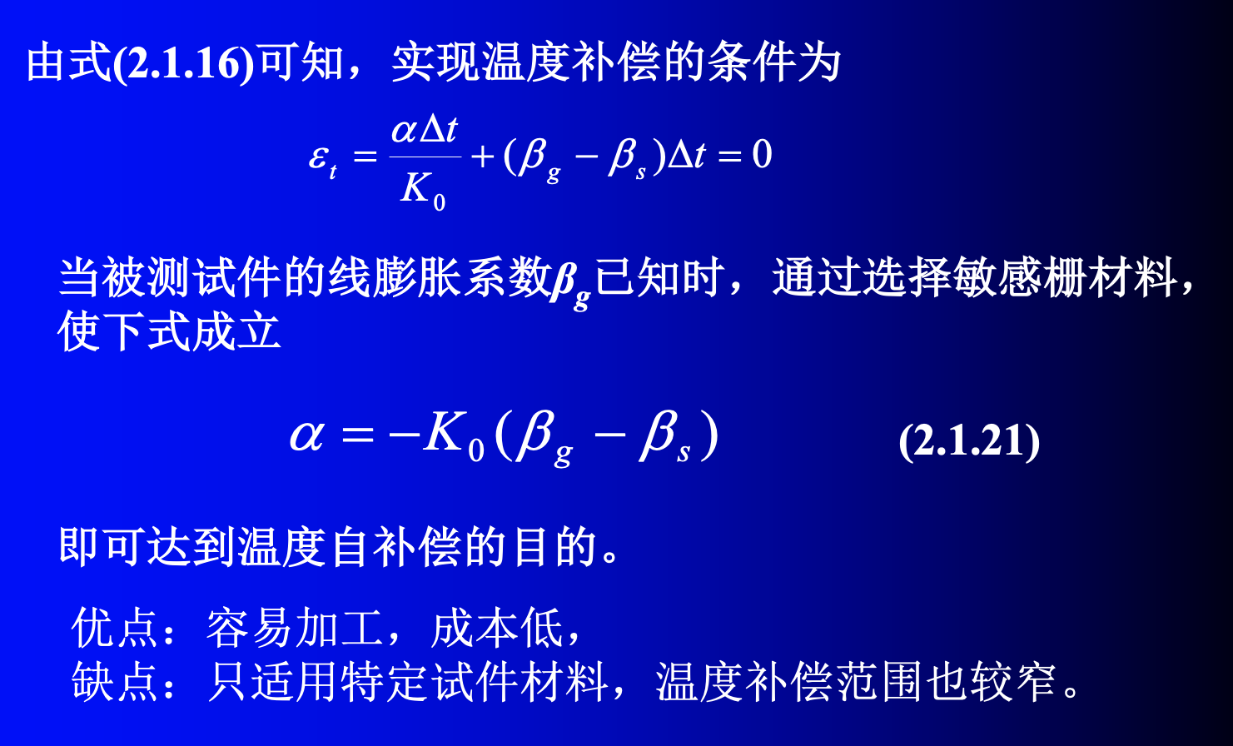
- 双金属敏感栅自补偿应变片
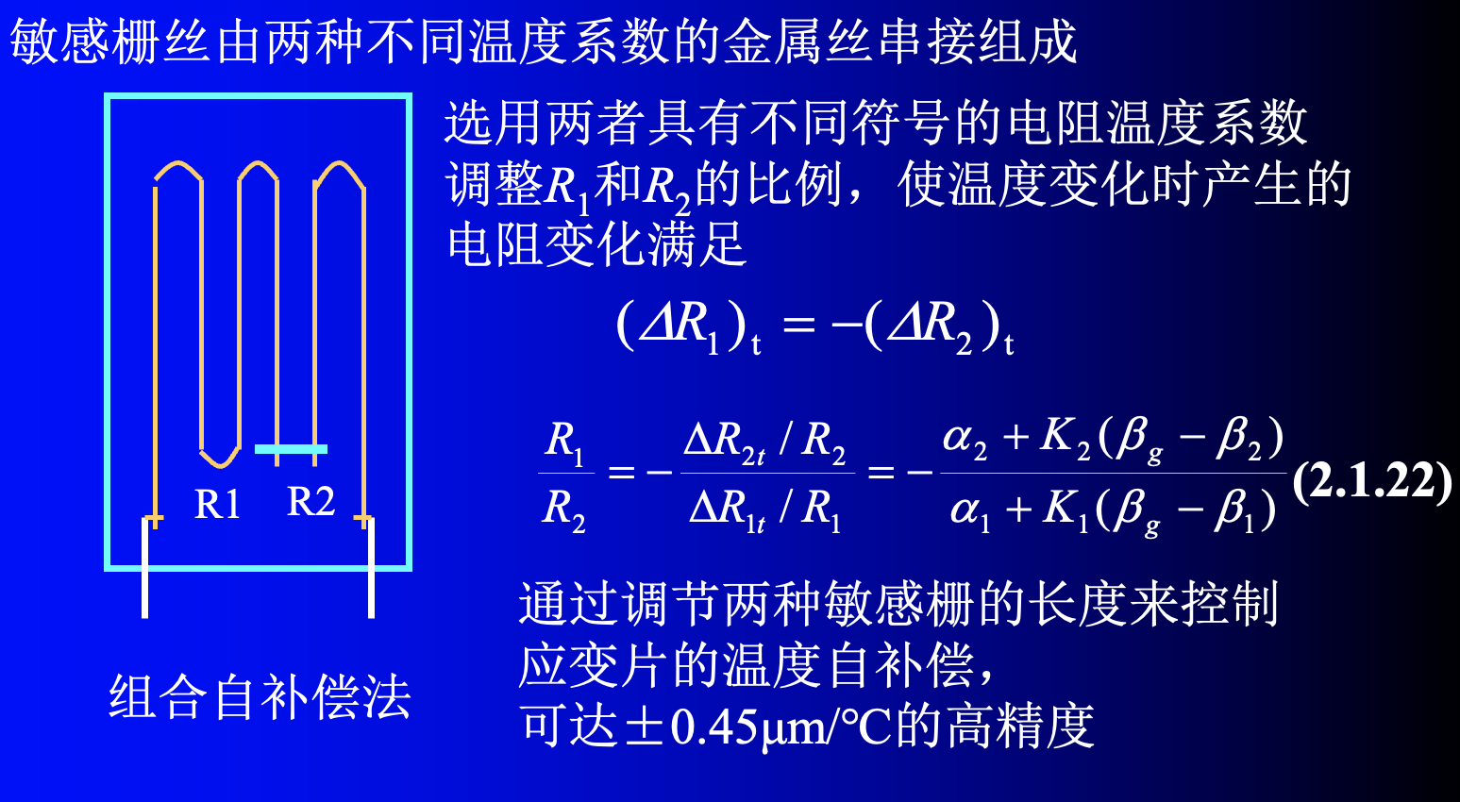
- 热敏电阻补偿
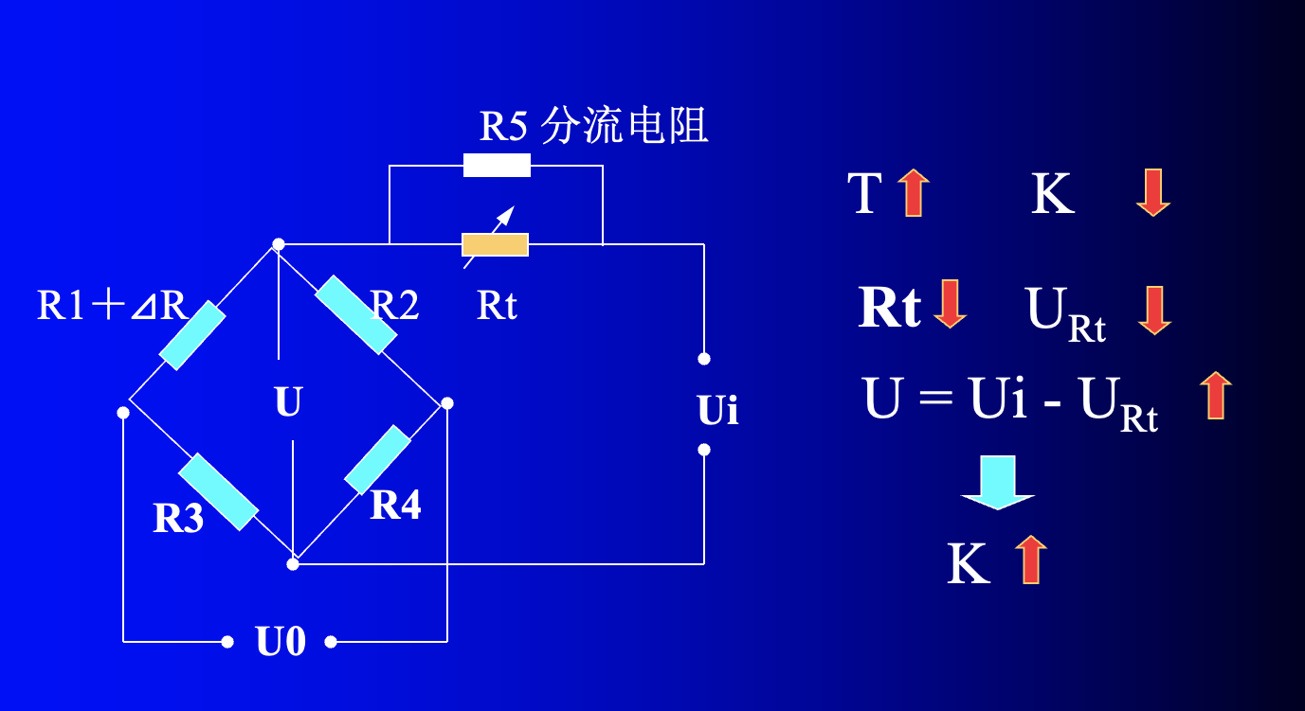

电阻应变片的测量电路
1.直流电桥
一般应变片阻值变化很小。要检测微小电阻必须经过放大电路放大输出。通常采用直流电桥或交流电桥实现。
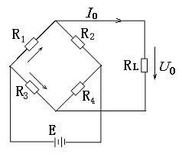
要满足电桥平衡条件，必须有对臂积相等，邻臂比相等

原理：
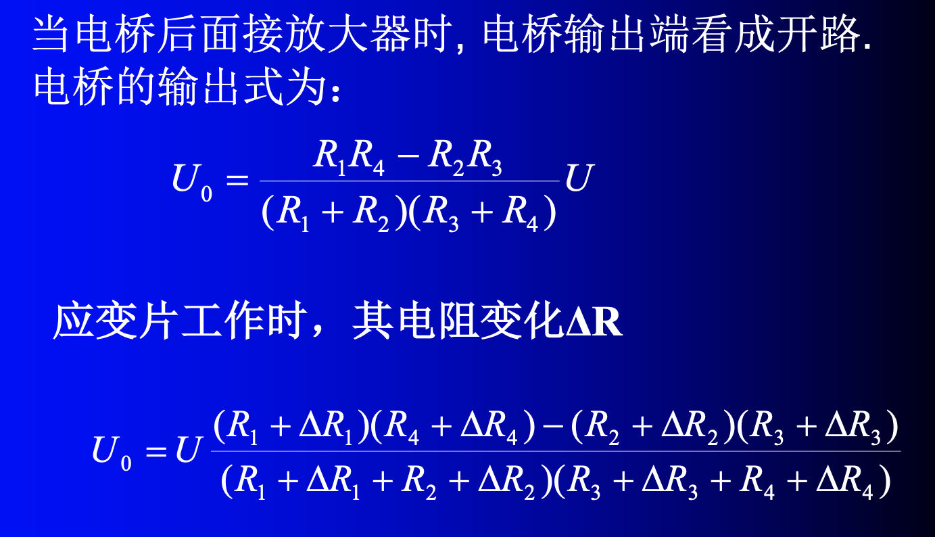

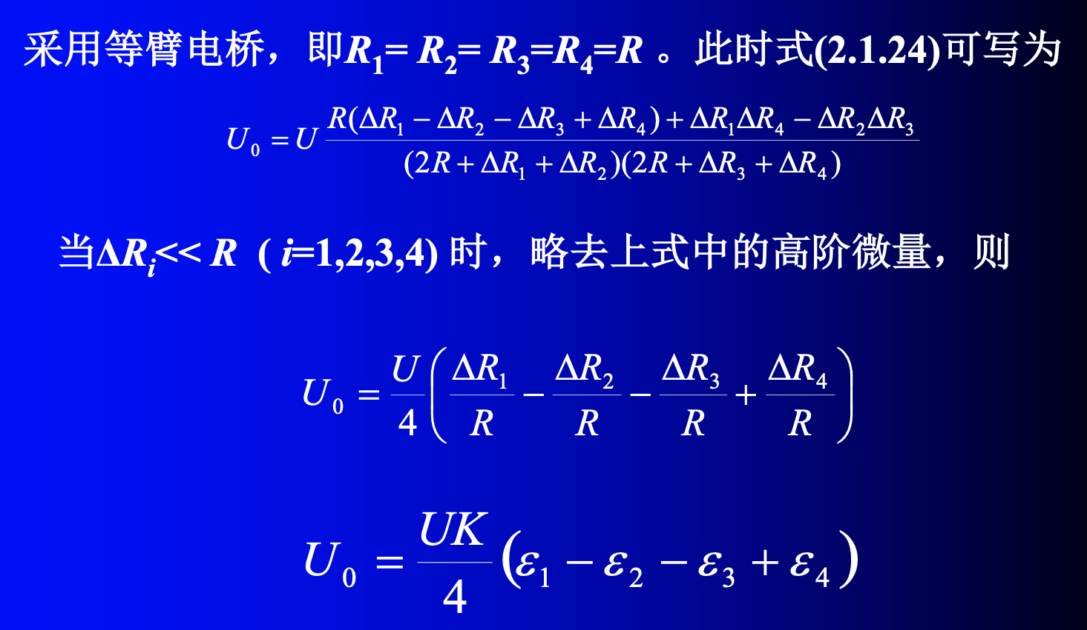
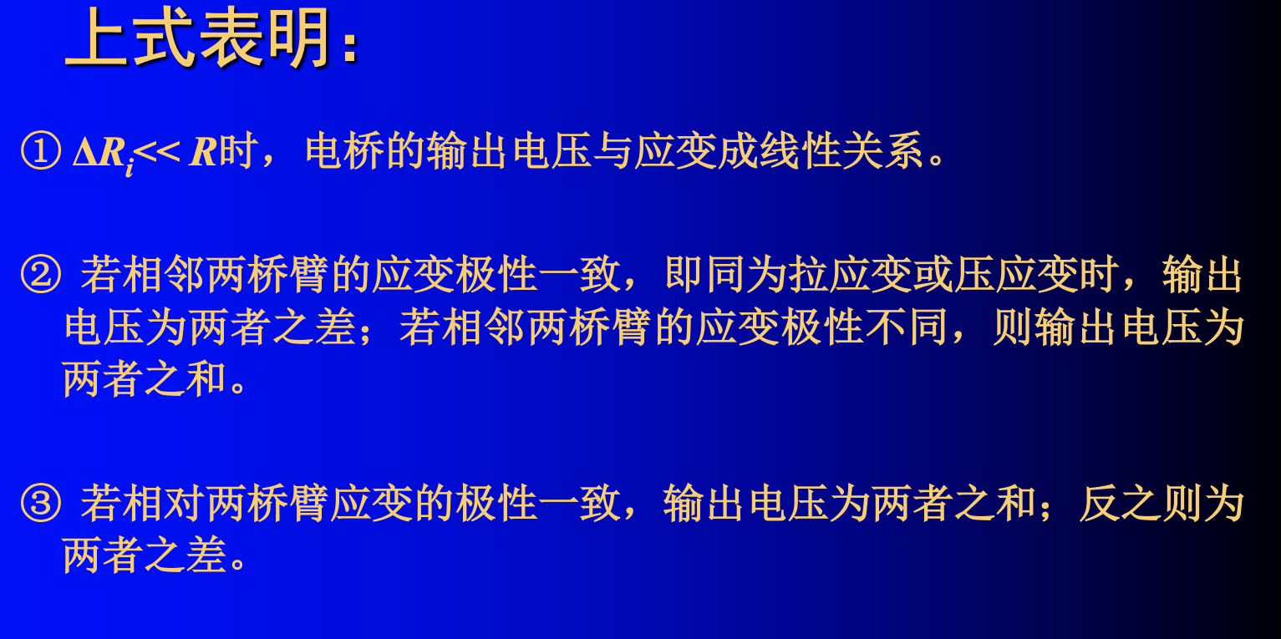
电桥形式 | 输出电压幅值 | 相对灵敏度
单臂电桥 | $\frac{U}{4}\frac{ΔR}{R}$（近似） | 1
差动半桥 | $$\frac{U}{2}\frac{ΔR}{R}$$ | 2
差动全桥 | $$U\frac{ΔR}{R}$$ | 4

例问：
• 为什么半桥比单臂灵敏度高？
电桥相邻的两个桥臂都接成应变片，其中一个受压，一个受拉。
• 为什么全桥又能提高一倍？
电桥四个桥臂都接成应变片，设四个应变片电阻的变化量
• 为什么相邻桥臂通常需要接入应变变化相反的应变片？
相邻俩桥臂应变变化不同，使U0输出分母不再受$ΔR$ 影响，建立严格线性关系
• 为什么相对桥臂应当具有相同方向的电阻变化？
• 为什么差动电桥可以消除非线性？
差动电桥最重要的特点是：两个电阻变化方向相反，且幅值相等，使分压电路的总电阻保持不变。因此，分压时的分母不再受到 $ΔR$的影响。
灵敏度：
$$S_{V}=\left|\frac{∂U_{o}}{∂\left(ΔR/R\right)}\right|$$
非线性误差：

以常见等臂电桥为例，单臂输出电压的幅值可表示为：
$$\left|U_{o}\right|=\frac{U}{4}\frac{ΔR/R}{1+ΔR/\left(2R\right)}$$
这里假设变化量$ΔR>0$。
小信号近似：
$$\left|U_{o}\right|≈\frac{U}{4}\frac{ΔR}{R}$$
因此，单臂电桥存在非线性误差。
对于较小的电阻变化率，其相对非线性误差的绝对值近似为：
$$\boxed{\left|γ_{L}\right|≈\frac{1}{2}\left|\frac{ΔR}{R}\right|}$$

电阻应变式传感器的应用
1. 柱式力传感器
需要掌握：
$$σ=\frac{F}{S}$$
$$ε=\frac{σ}{E}$$
因此：
$$\boxed{ε=\frac{F}{ES}}$$
对于实心圆柱：
$$S=\frac{πD^{2}}{4}$$
结合：
$$ΔR=KRε$$
就得到完整的力学—电学转换关系。
此外还需要掌握泊松效应：
$$ε_{\text{横}}=-με_{\text{纵}}$$
因为实际柱式传感器常常同时使用纵向与横向应变片组成电桥。

2. 悬臂梁式力传感器
3. 轮辐式测力传感器
4. 膜片式压力传感器

半导体应变片：
- 体型、薄膜型、扩散型
- 优点：灵敏度高，比金属丝式高50~80倍、尺寸小，横向效应小，动态响应好、精度高、易于微型化和集成化等。
- 缺点：温度系数大，应变时非线性比较严重，稳定性和可重复性不如金属应变片。

电感式传感器
电感式传感器是一种机电转换装置。
电感式传感器基础：电磁感应定律。
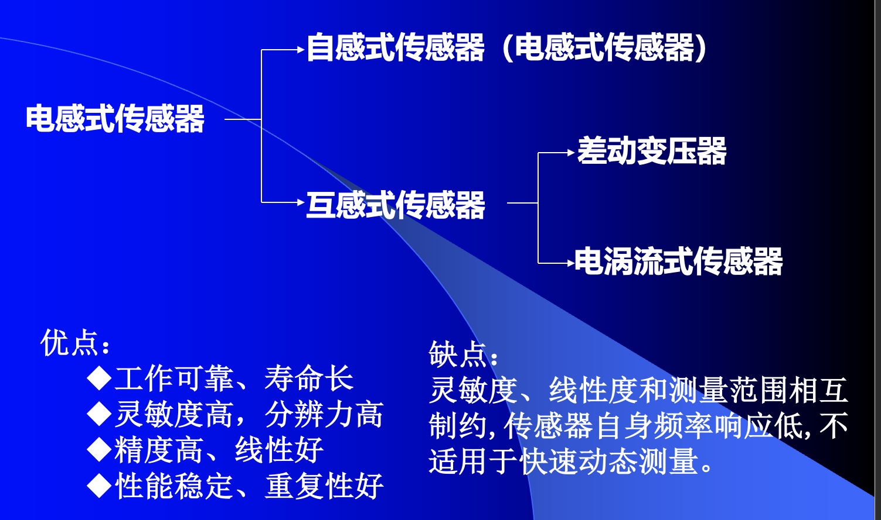

自感式传感器
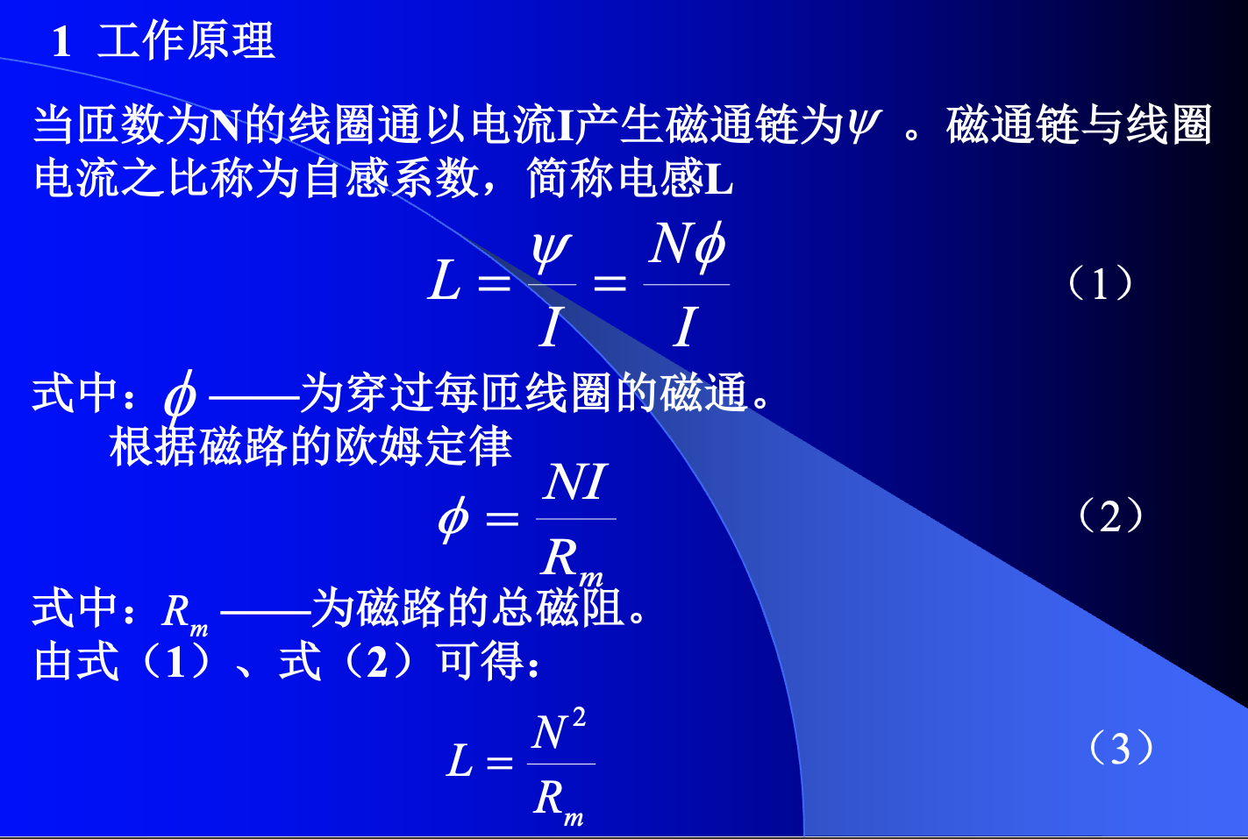

可变磁阻式传感器分为：
气隙厚度变化型
气隙面积变化型
螺管型
定义：通过改变磁路的磁阻的变化来改变自感系数

1. 变气隙式自感传感器
自感式传感器由线圈、铁芯和衔铁三部分组成。铁芯和衔铁由导磁材料制成。
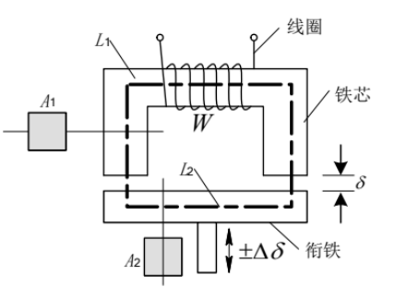
$L=\frac{N^{2}}{R_{m}}=\frac{N^{2}μ_{0}S_{0}}{2δ}$
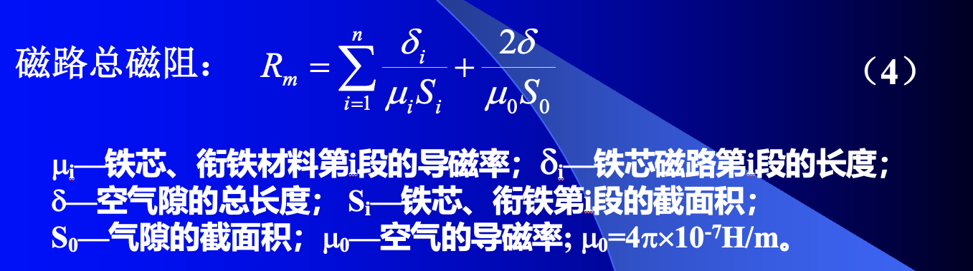
改变δ或S₀均可导致电感变化，因此变磁阻式传感器又可分为变气隙厚度δ的传感器和变气隙面积S₀的传感器
⭐️L与δ之间是非线性关系
衔铁上移Δδ时，传感器气隙减小Δδ：
$$\boxed{L=\frac{L_{0}}{1-Δδ/δ_{0}}}$$
$$K_{0}=\frac{\frac{ΔL}{L_{0}}}{Δδ}=\frac{1}{δ_{0}}$$
变间隙式电感传感器的测量范围与灵敏度及线性度相矛盾，因此变隙式电感式传感器适用于测量微小位移的场合。
$$ΔL=L_{0}\frac{Δδ}{δ_{0}}\left[1+\frac{Δδ}{δ_{0}}+{\left(\frac{Δδ}{δ_{0}}\right)}^{2}+⋯\right] \\ \frac{ΔL}{L_{0}}=\frac{Δδ}{δ_{0}}\left[1+\frac{Δδ}{δ_{0}}+{\left(\frac{Δδ}{δ_{0}}\right)}^{2}+⋯\right]$$
$q=\frac{x}{δ_{0}}$，存在高阶线性误差，即与$δ_{0}$成反比，固矛盾。

差动变隙式电感传感器
为了减小非线性误差，实际测量中广泛采用差动变隙式电感传感器。
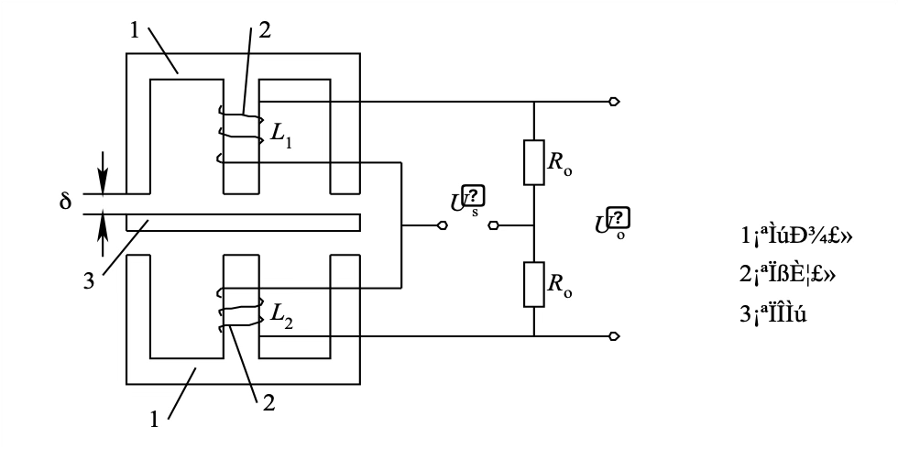
1.铁芯
2.线圈
3.衔铁
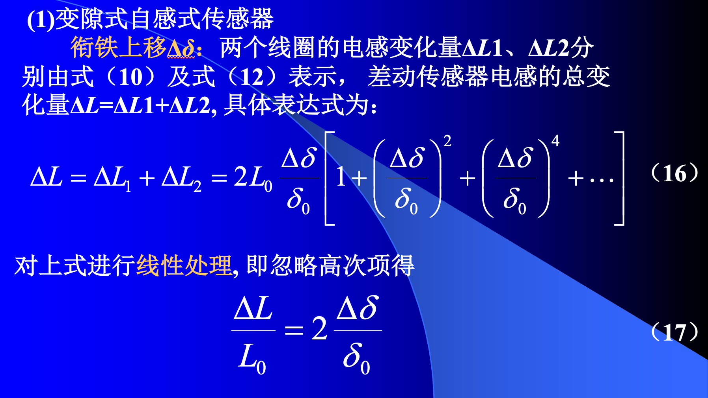
理解：经过展开，奇次项抵消。
$$K_{0}=\frac{\frac{ΔL}{L_{0}}}{Δδ}=\frac{2}{δ_{0}}$$

比较单线圈式和差动式：
① 差动式变间隙电感传感器的灵敏度是单线圈式的两倍。
② 差动式的非线性项(忽略高次项)：$ΔL/L_{0}=2{\left(\frac{Δδ}{δ_{0}}\right)}^{3}$
单线圈的非线性项（忽略高次项)：$ΔL/L_{0}={\left(\frac{Δδ}{δ_{0}}\right)}^{2}$
由于Δδ/δ₀<<1，因此，差动式的线性度得到明显改善

变面积式
固定δ，改变气隙导磁面积S₀，自感L与S₀成线性关系。
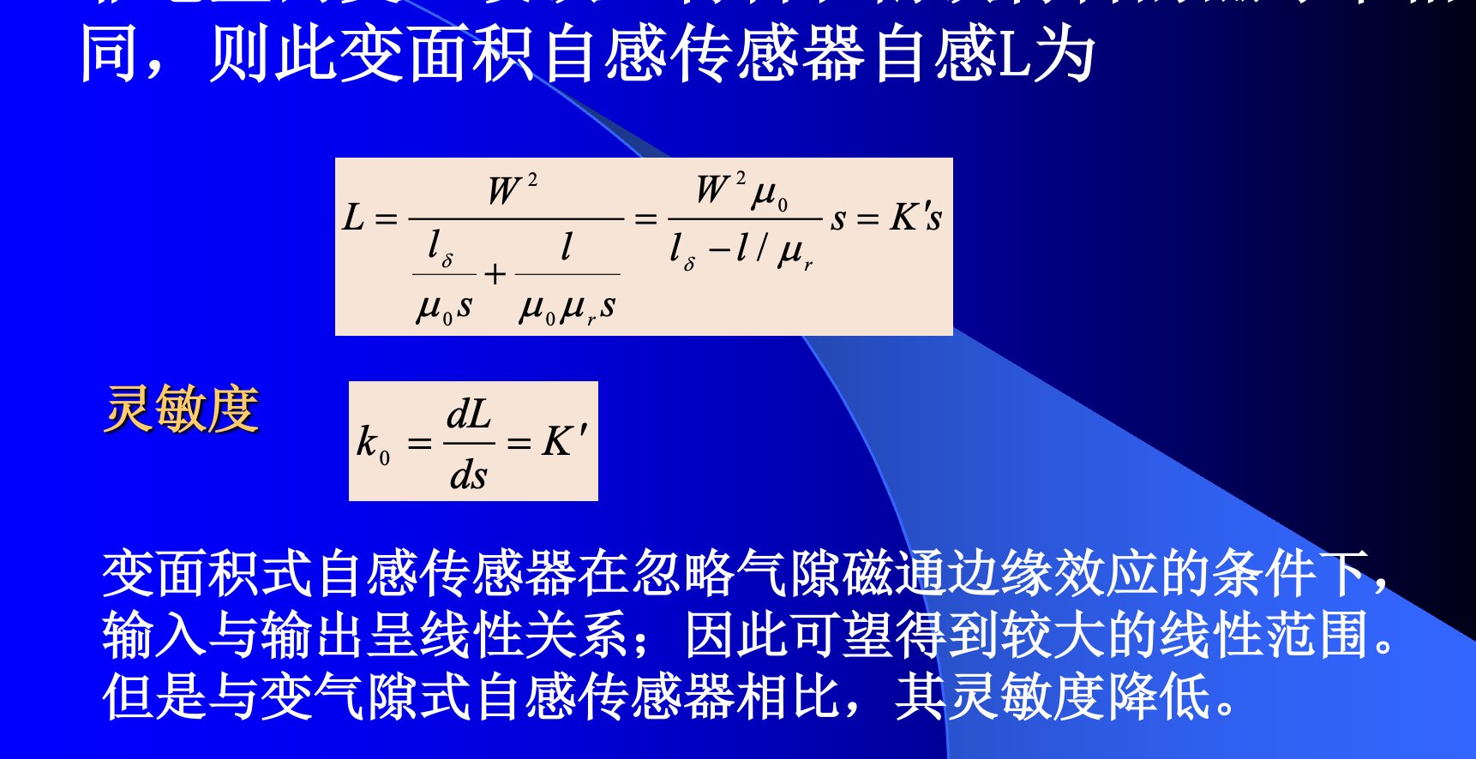
线性度较好，但灵敏度通常低于变气隙式。

螺线管式
类型 | 灵敏度 | 线性度 | 特点
变气隙式 | 高 | 非线性明显 | 适合微小位移
变面积式 | 相对较低 | 较好 | 测量范围相对较大
螺线管式 | 相对较低 | 工作区间内较好 | 适合较大直线位移

自感式传感器测量电路
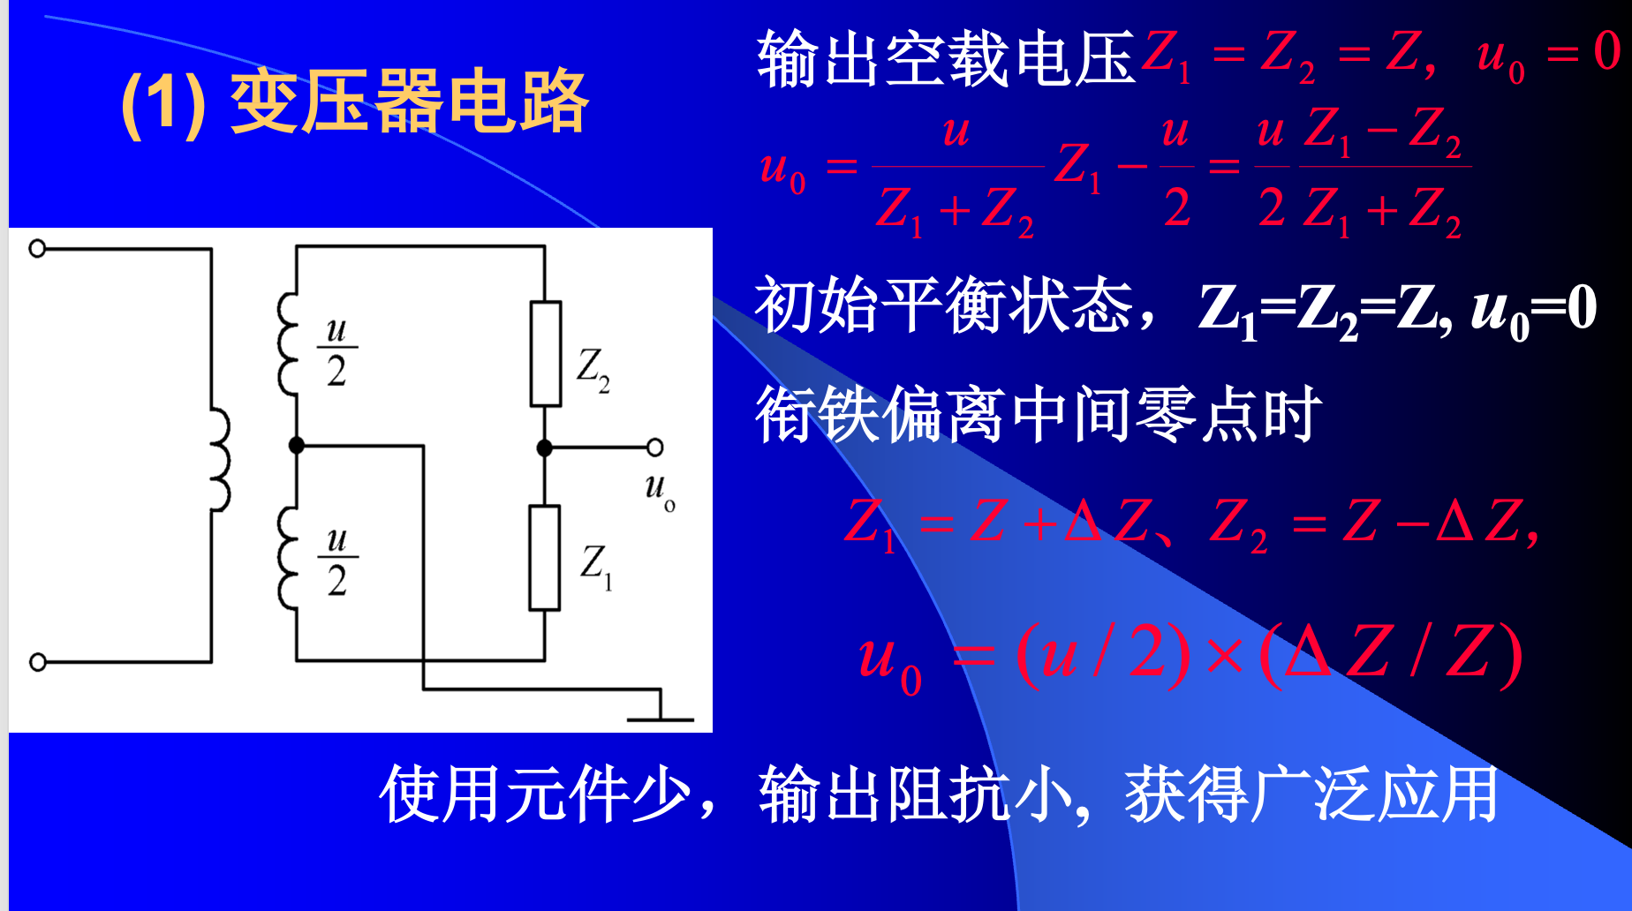
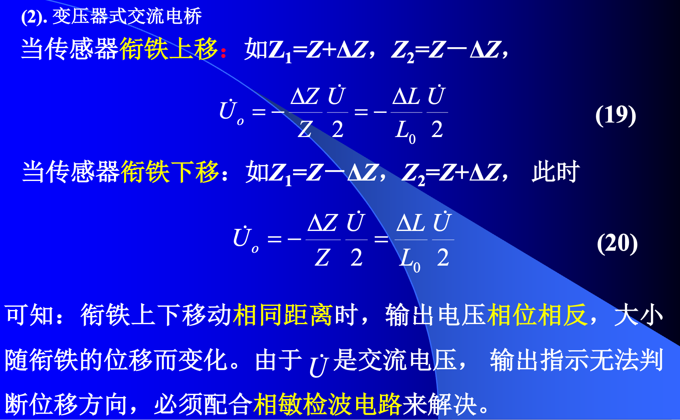
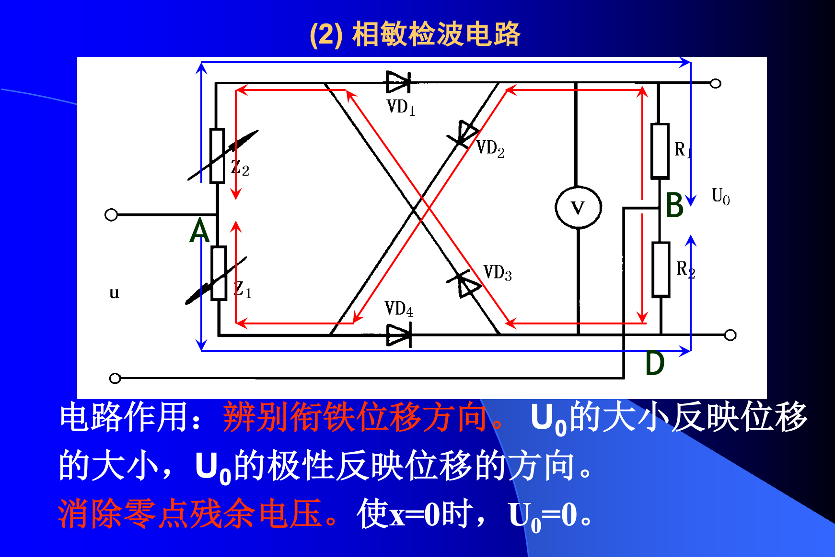

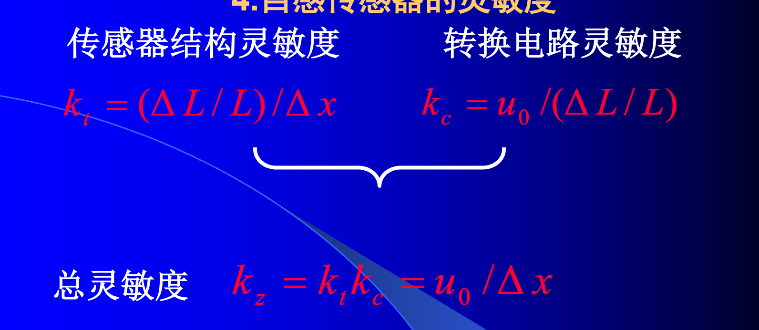
核心：变压器式电路主要负责把电感变化转换成交流电压；相敏检波电路主要负责从交流电压中提取位移的大小和方向。

另外：
谐振式调幅电路：灵敏度高，但是线性度差
调频电路：存在严重非线性，频率较大时有较高精度

差动变压器
把被测的非电量变化转换为线圈互感变化的传感器称为互感式传感器。
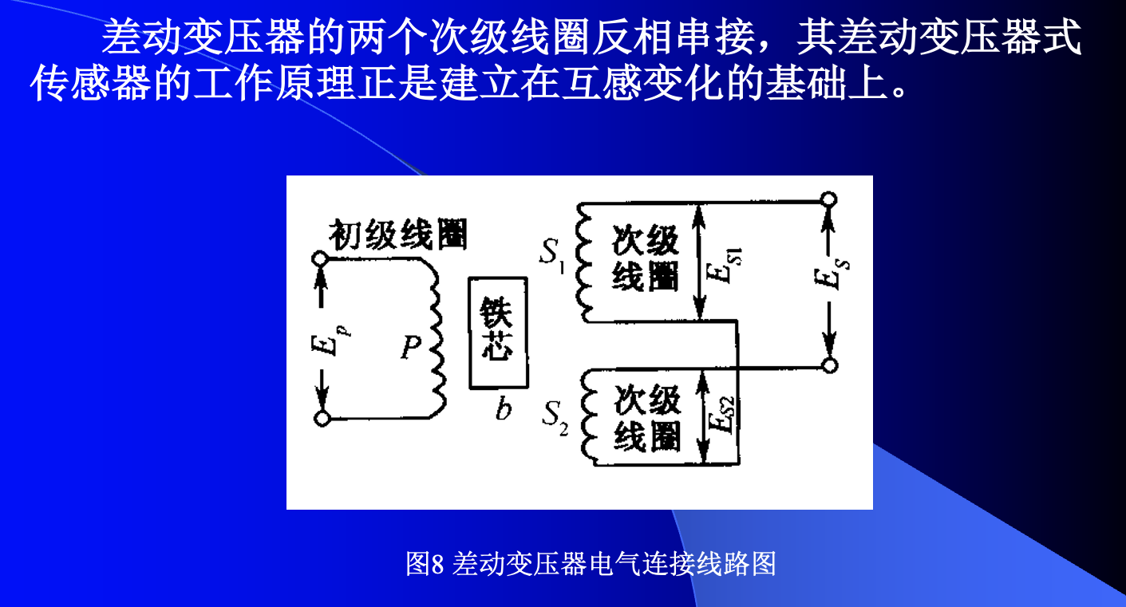
疑惑：差动变隙式自感传感器和差动变压器的区别？
答：差动变隙式自感传感器利用自感系数 $L$的变化；差动变压器利用互感系数$M$的变化。

当变压器结构对称时，衔铁位于初始位置，使俩互感系数M1=M2
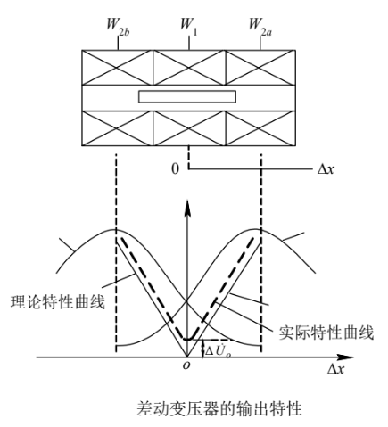
零点残余电压U_{x}：衔铁位于中心位置时，输出电压

零点残余电压危害：
- 使传感器输出特性在零点附近的范围内不灵敏，限制着分辨力的提高。
- 将使线性度变坏。

产生零点残余电压的原因：
（1）两个二次测量线圈的等效参数不对称。
（2）铁芯的B-H特性的非线性，产生高次谐波不同，不能互相抵消。
（3）励磁电压波形中含有高次谐波。

减少零点残余电压措施：
- 提高框架和线圈的对称性，特别是两个二次线圈对称。
- 采用适当的测量电路，一般可采用在放大电路前加相敏整流器。
- 在电路上进行补偿。线路补偿主要有：加串联电阻，加并联电容，加反馈电阻或反馈电容等。

差动互感传感器：
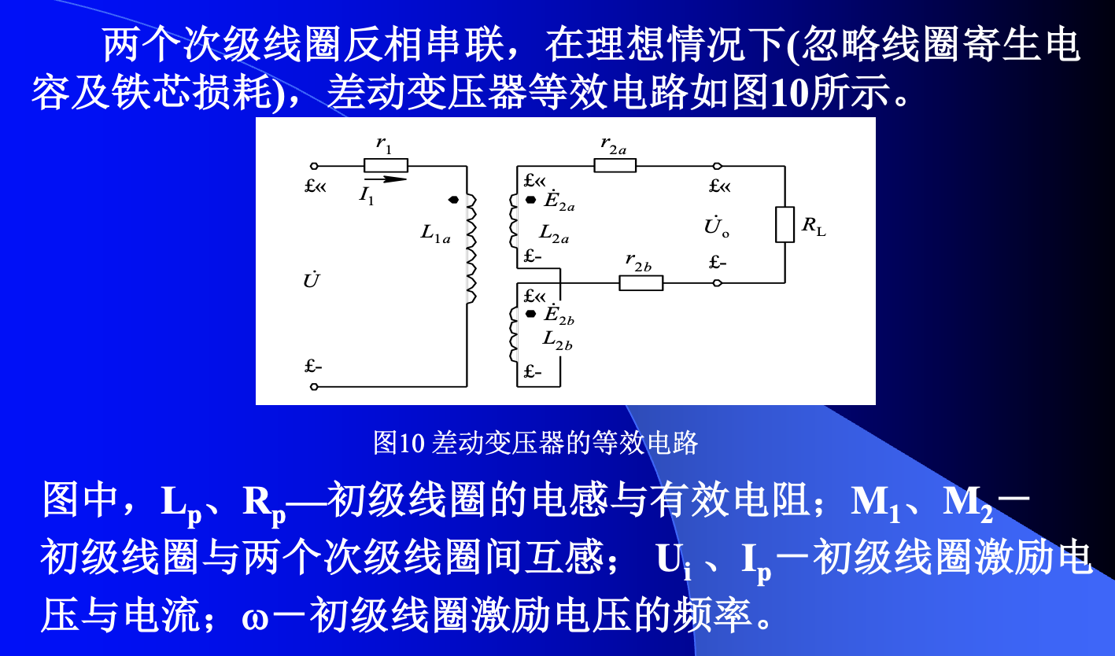
输出电压：${\dot{U}}_{o}={\dot{U}}_{1}-{\dot{U}}_{2}=-\frac{jω(M_{1}-M_{2}){\dot{U}}_{i}}{R_{p}+jωL_{P}}$
有效值：$U_{o}=\frac{ω(M_{1}-M_{2})U_{i}}{\sqrt{R_{P}^{2}+(ωL_{P})^{2}}}$
向上移动时候：
M1=M+$ΔM$，M2=M-$ΔM$
$$U_{0}=\frac{2wΔMU_{i}}{\sqrt{R_{p}^{2}+(wL_{p})^{2}}}$$
测量电路：
（1）差动变压器的输出是交流电压(用交流电压表测量，只能反映衔铁位移的大小，不能反映移动的方向);
（2）测量值中将包含零点残余电压。

- 差动整流电路
把差动变压器的两个线圈电压分别整流，然后将它们整流后的电压或电流的差值作为输出。
优点：简单，对感应电容和分布电容不敏感，直接变成直流输出
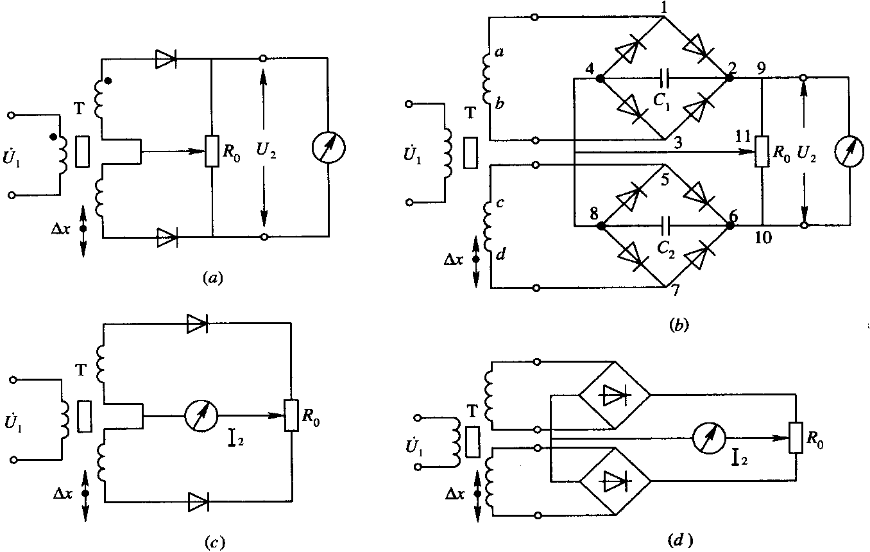
(a)、(b)适用于高阻抗负载
(c)、(d)适用于低阻抗负载
电阻R₀用于调整零点残余电压。

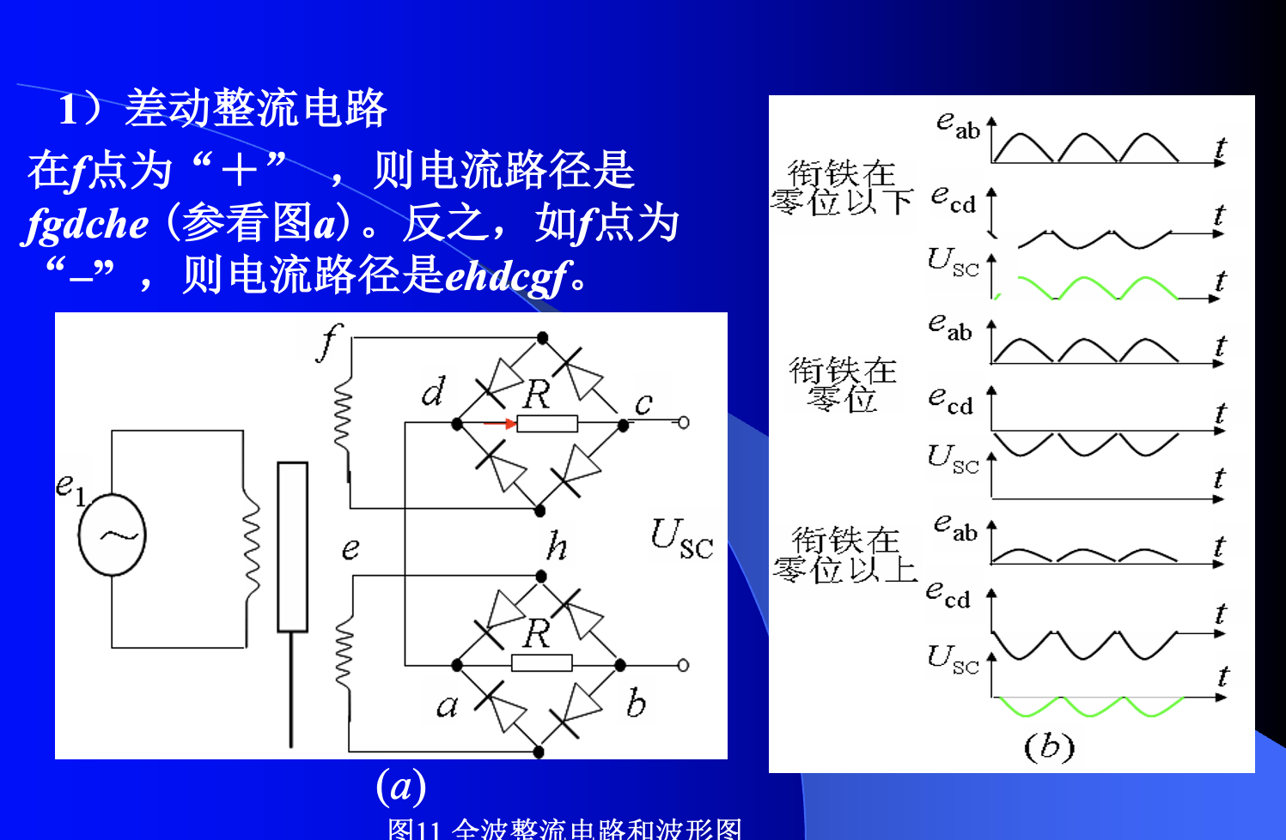
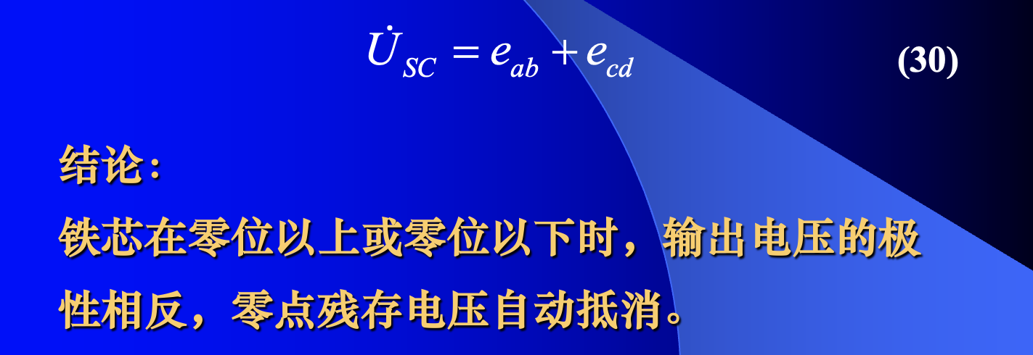

- 相敏检波电路
相敏检波电路要求参考电压与差动变压器次级输出电压频率相同，相位相同或相反，因此常需接入移相电路。
正位移时参考电压与差动变压器次级输出电压频率相同，相位相同；
负位移时参考电压与差动变压器次级输出电压频率相同，相位相反。

二极管相敏检波电路如图所示。u₁为差动变压器输出电压， u₂为与u₁同频的参考电压。且u₂>u₁， u₁´= u₁´´、u₂´= u₂´´，另假设二极管性能相同。
判断办法：u1与u2的相位差（可视化在电流表中），判断大小与相位

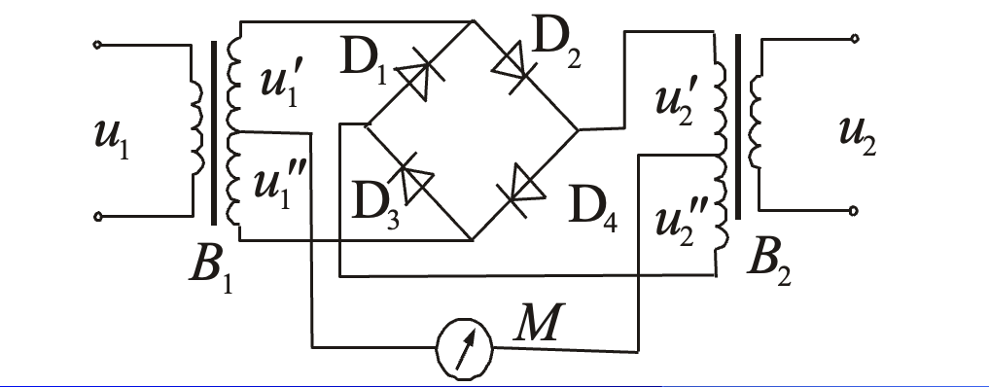
当u₁=0时：
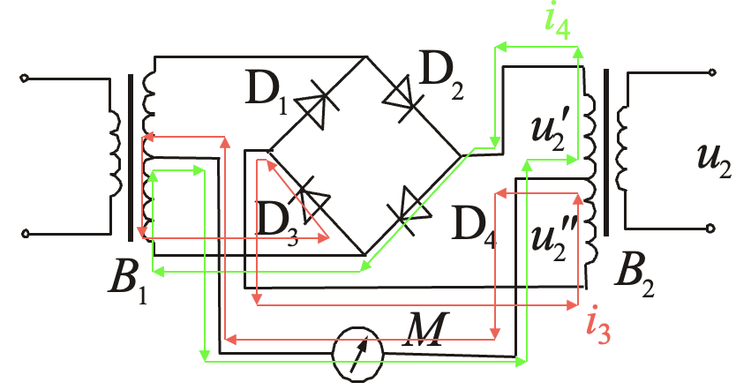
当u₁≠0，但与u₂同相时：
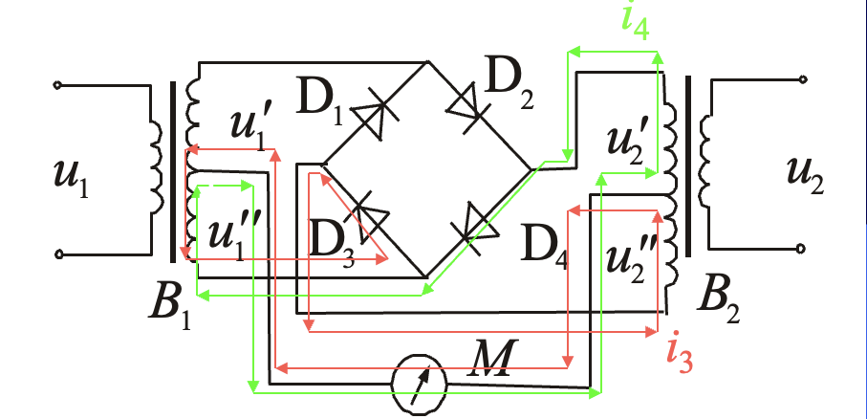
在u₂正半周时，电流表指针右偏；负周期也右偏。

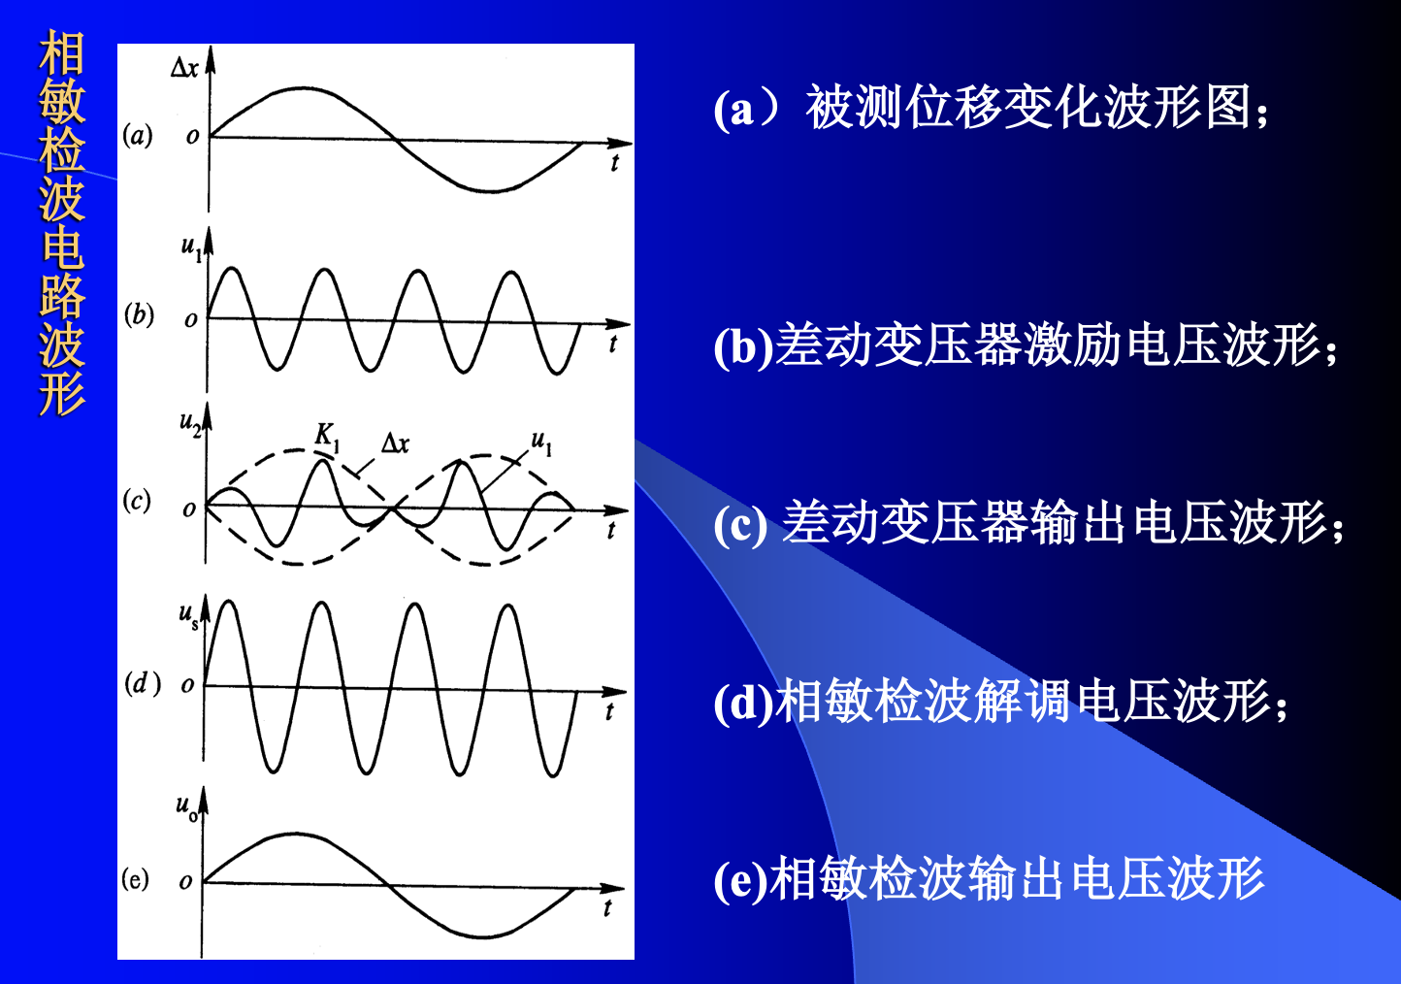
解读此图：图a：表示衔铁移动方向；图b：提供给初级绕组的交流激励电压；图c：差动变压器的输出电压（核心注意点：交流电压的幅值和相位受到位移的控制，俩条虚线意义：高频输出电压的包络，与被测位移的大小有关。可以简单理解为输出电压u₂的上限为x*u1）；图d：参考电压；图e：输出（注意点：为何能复原图a，理由：相当于经过了滤波，获取了低频部分）

性能：
- 灵敏度
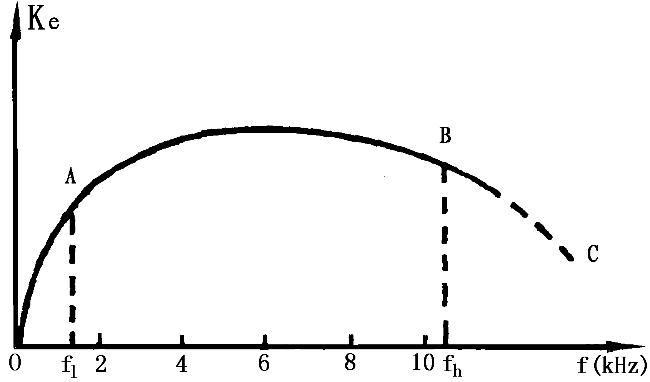
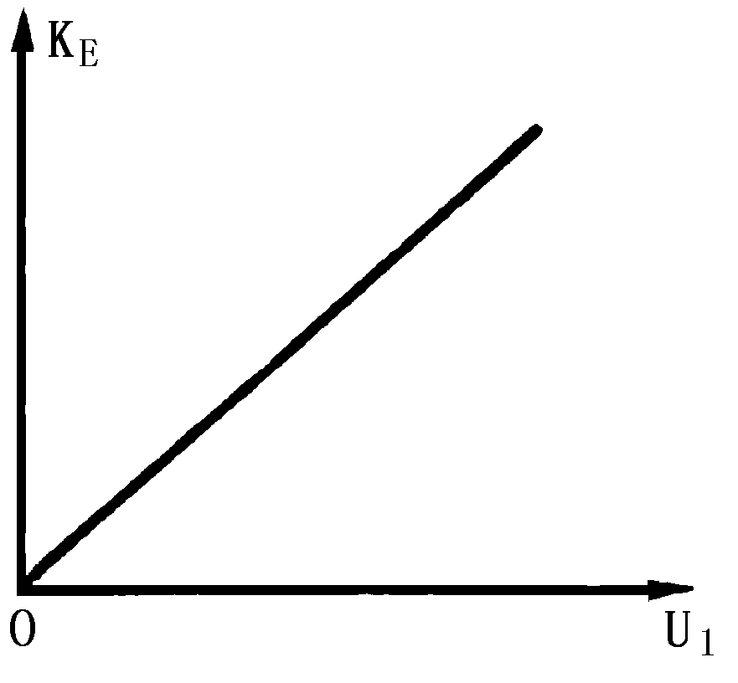
（2）线性度
影响因素:
骨架形状和尺寸的精确性，线圈的排列，铁芯的尺寸和材质，激励频率和负载状态。
改善方法:
取测量范围为线圈骨架长度的1/10-1/4，激励频率采用中频，配用相敏检波式测量电路

电涡流传感器
优点：长期工作可靠性好、测量范围宽、灵敏度高、分辨率高、响应速度快、抗干扰力强、不受油污等介质的影响、结构简单
核心基础：电涡流效应，一个块状金属导体置于变化的磁场中或在磁场中作用切割磁力线运动时，导体内部会产生一圈圈闭合的电流，这种电流叫电涡流

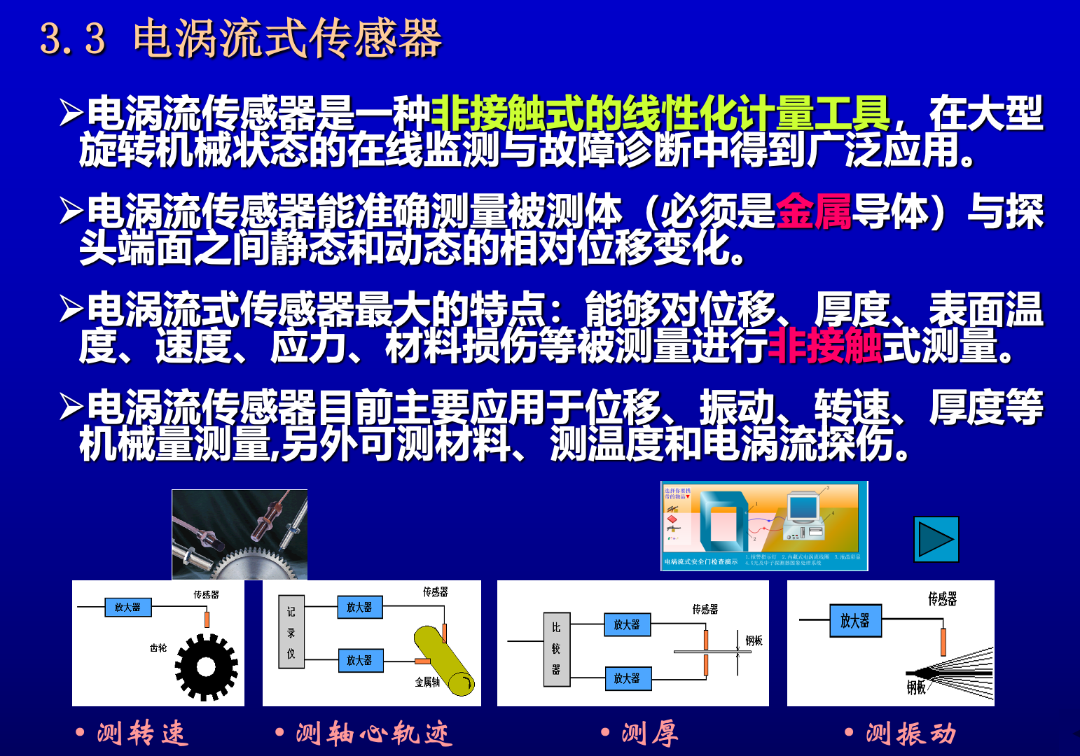
$$\text{金属接近}→\text{电涡流增强}→\text{线圈磁场及能量损耗变化}→\text{等效阻抗变化}$$

等效电路分析：

线圈靠近金属导体时，初次级线圈存在互感相互作用
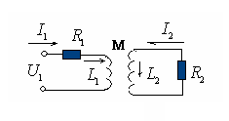
金属内部存在涡流损耗，因此会影响初级线圈的等效电阻；涡流磁场的反作用又会改变初级线圈的等效电感。

我的理解：涡流通过互感作用影响原线圈，我们可以测量这种能量损耗/线圈的等效电感/整体阻抗变化。
等效电阻：$R_{1}=R_{10}+\frac{ω^{2}M^{2}R_{2}}{{R_{2}}^{2}+(ωL_{2})^{2}}$
等效电感：$L_{1}=L_{10}-\frac{ω^{2}M^{2}L_{2}}{{R_{2}}^{2}+(ωL_{2})^{2}}$
等效阻抗：$Z_{1}=\frac{U_{1}}{I_{1}}=R_{10}+\frac{ω^{2}M^{2}R_{2}}{{R_{2}}^{2}+(ωL_{2})^{2}}+jω[L_{10}-\frac{ω^{2}M^{2}L_{2}}{{R_{2}}^{2}+(ωL_{2})^{2}}]$

电涡流传感器可以测量多种物理量，但测量其中一个物理量时，其他影响因素应尽可能保持稳定或进行补偿。
- $ρ$：被测金属的电阻率。
- $μ$：被测金属的磁导率。
- $x$：探头与金属之间的距离。
- $ω$：激励角频率。
-$d$：金属厚度。

注意：因此在磁性金属靠近时可能使等效电感增大，而非磁性基本上减少

涡流强度和分布
因为金属存在趋肤效应，电涡流只存在于金属导体的表面薄层内,存在一个涡流区，涡流区内各处的涡流密度不同,存在径向分布和轴向分布
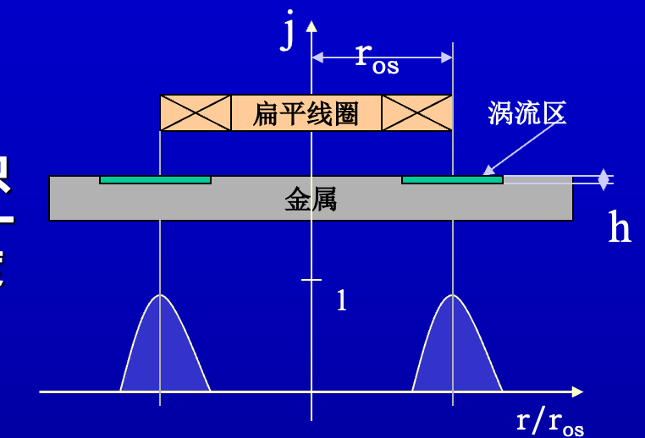

径向分布：
2r_{os} 线圈外径确定后，涡流范围也就确定了。
- r = r_{o s} 线圈外径处，金属涡流密度最大；
- r = 0 线圈中心处，涡流密度为零 ( j = 0 ) ；
- r < 0.4r_{os} 处（以内）基本没有涡流；
- r = 1.8r_{os} 线圈外径处，涡流密度衰减到最大值的5%。

轴向分布：
$j_{z=}j_{0}e^{-z/h}$，h是趋肤深度
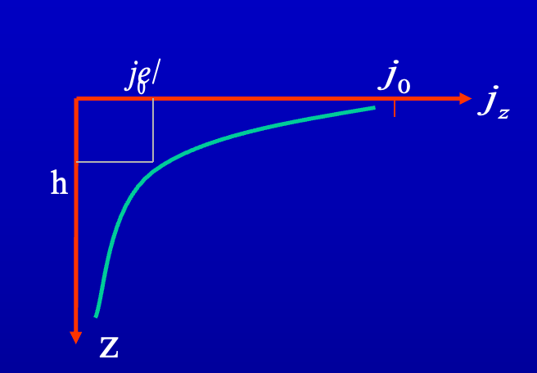
强度：
当线圈与被测体距离改变时，电涡流密度发生变化，强度也要变化。根据线圈-导体系统，金属表面电涡流强度I₂与距离x是非线性关系，随 x/r_{os}上升而下降。
$$I_{2}=I_{1}\left[1-\frac{x}{\sqrt{x^{2}+{r_{os}}^{2}}}\right]$$
- I₁为线圈激励电流，I₂ 为金属导体中的等效电流（涡流）

要增加测量范围需加大线圈直径，传感器体积增大,这是电涡流传感器应用的局限性。

测量电路
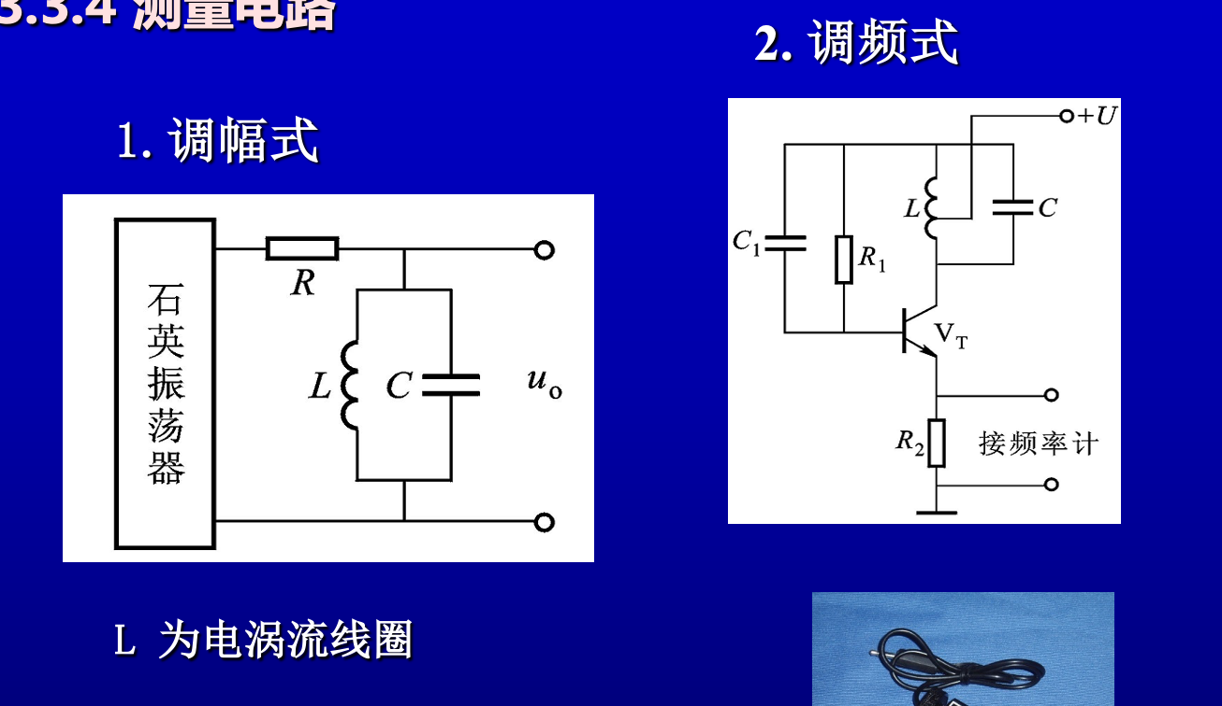
调幅式：$\boxed{\text{涡流变化}→ΔZ→ΔU}$； 调频：$\boxed{\text{涡流变化}→ΔL→Δf}$

应用：
电涡流传感器的应用—薄膜厚度测量、金属表面探伤、工件间距离测定、钢水液面测量
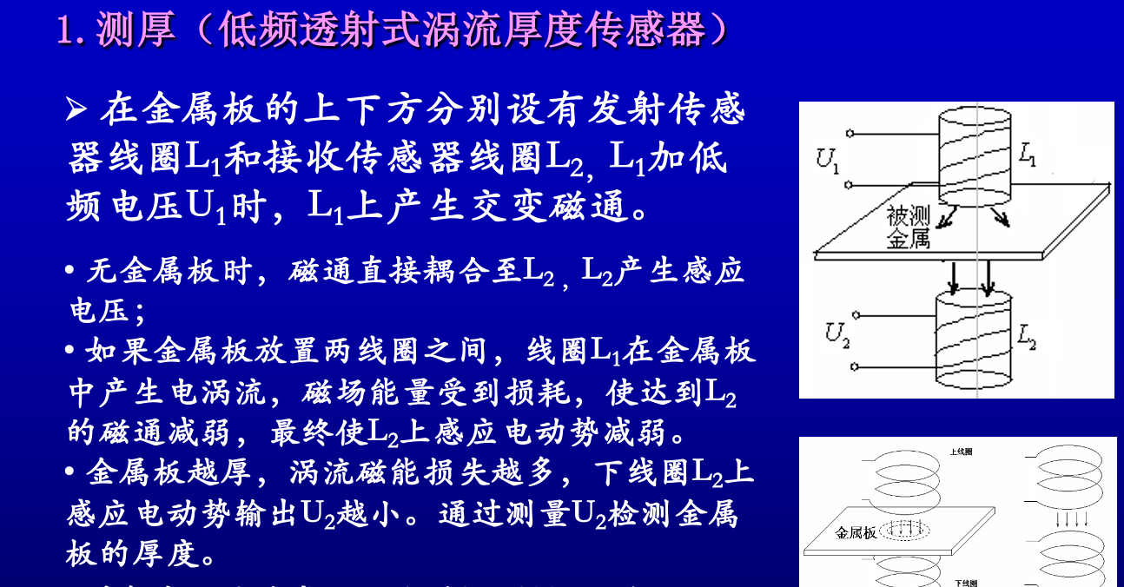

电容式传感器
优点:
1. 温度稳定性好 （电容值与电极材料无关本身发热极小 ）
2. 结构简单、适应性强
3. 静电引力极小，因此所需输入能量极小，因此动态响应好，可以测量很低的量；固有频率高因此动态响应时间短。
4. 可以实现非接触测量、具有平均效应
缺点：
- 输出阻抗高，负载能力差
- 寄生电容影响大

设计要点：
- 减小环境温度湿度等变化所产生的影响，保证绝缘材料的绝缘性能
- 消除和减小边缘效应
- 消除和减小寄生电容的影响，防止和减少外界干扰
- 尽可能采用差动式电容传感器

电极：温度系数低的铁镍合金、陶瓷或石英上喷镀金或银
电极支架：选用温度系数小和几何尺寸长期稳定性好，并具有高绝缘电阻、低吸潮性和高表面电阻的材料
电介质 ：空气或云母
适当减小极间距，使电极直径或边长与间距比很大，可减小边缘效应的影响，但易产生击穿并有可能限制测量范围
（a）屏蔽和接地
（b）增加初始电容值，降低容抗。
（c）导线间分布电容有静电感应，因此导线和导线要离得远，线要尽可能短，最好成直角排列，若采用平行排列时可采用同轴屏蔽线。
（d）尽可能一点接地，避免多点接地
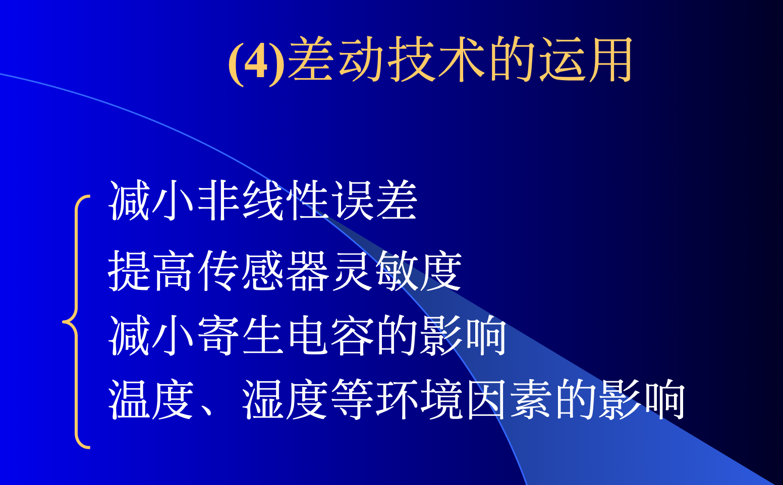

等效电路：
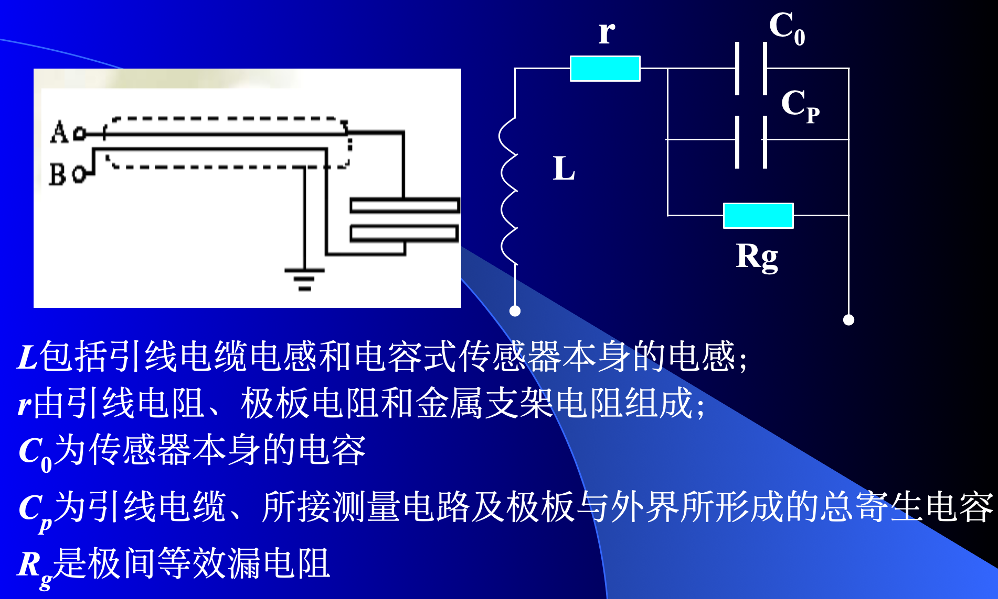
低频等效：
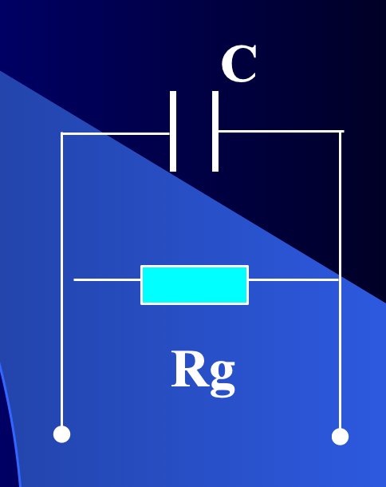
C=C₀+C_{p}
高频等效：
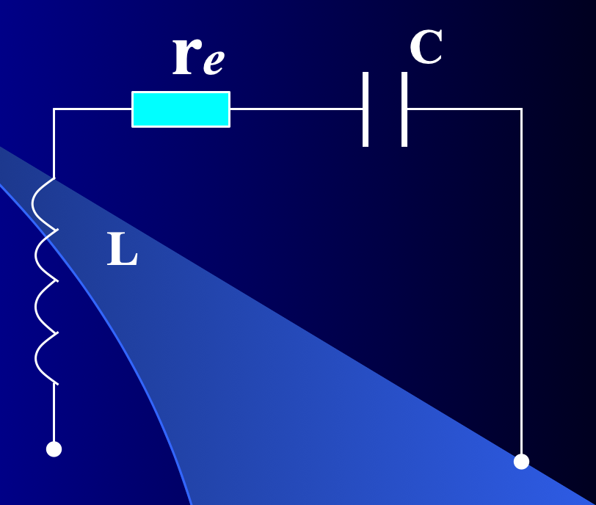
C=C0+Cp

平板式变面积型：
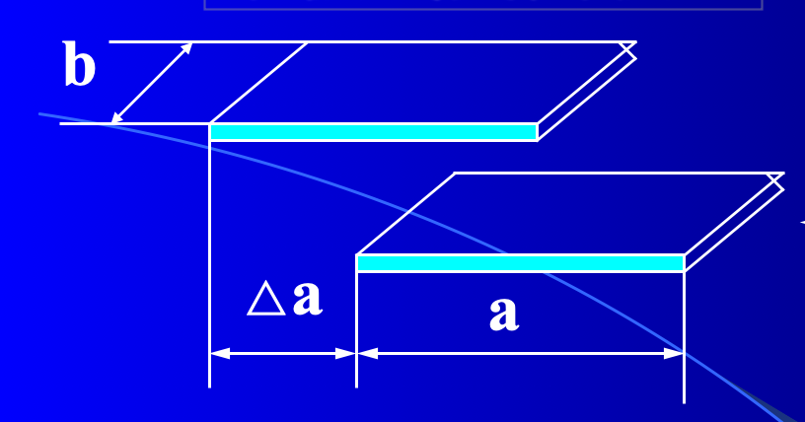
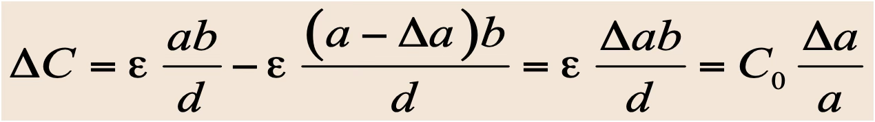
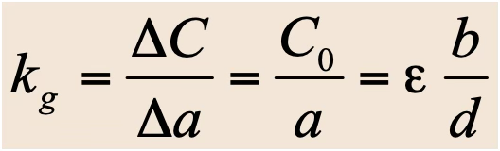
△C与△a间呈线性关系

电容式角位移传感器
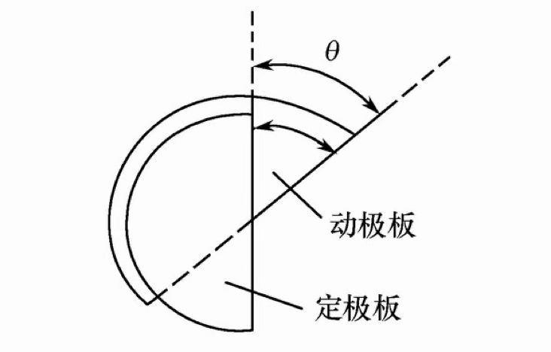
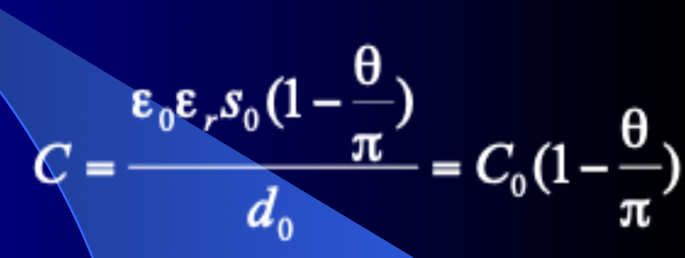

变介电常数型电容式传感器
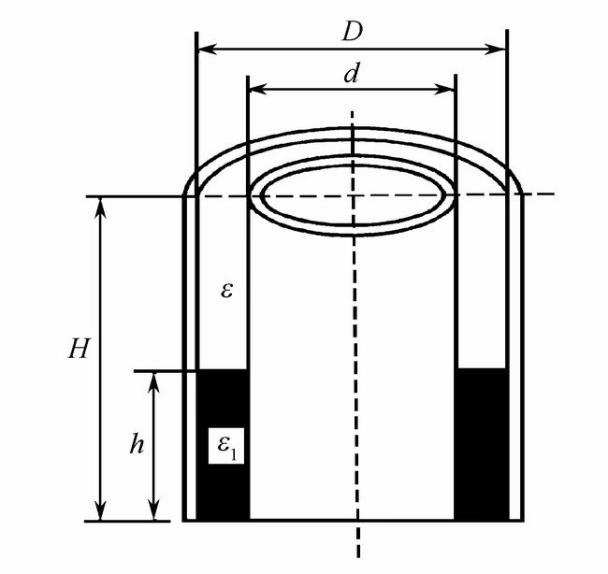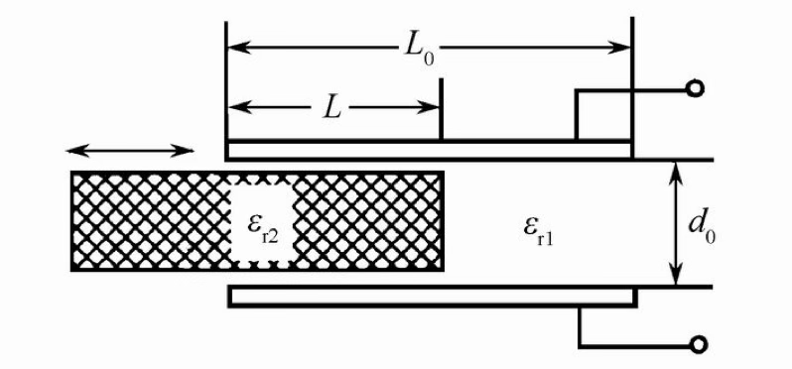
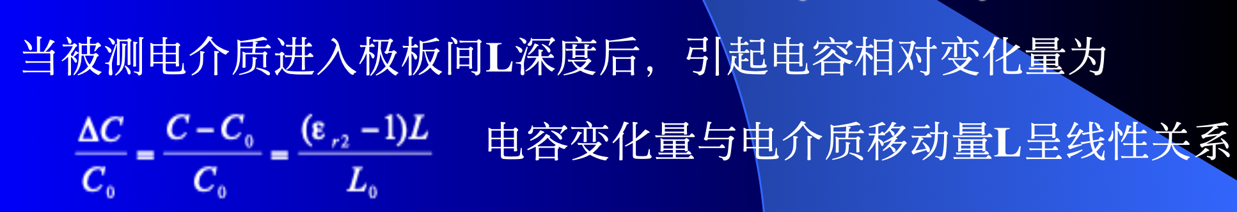

变极距型电容传感器
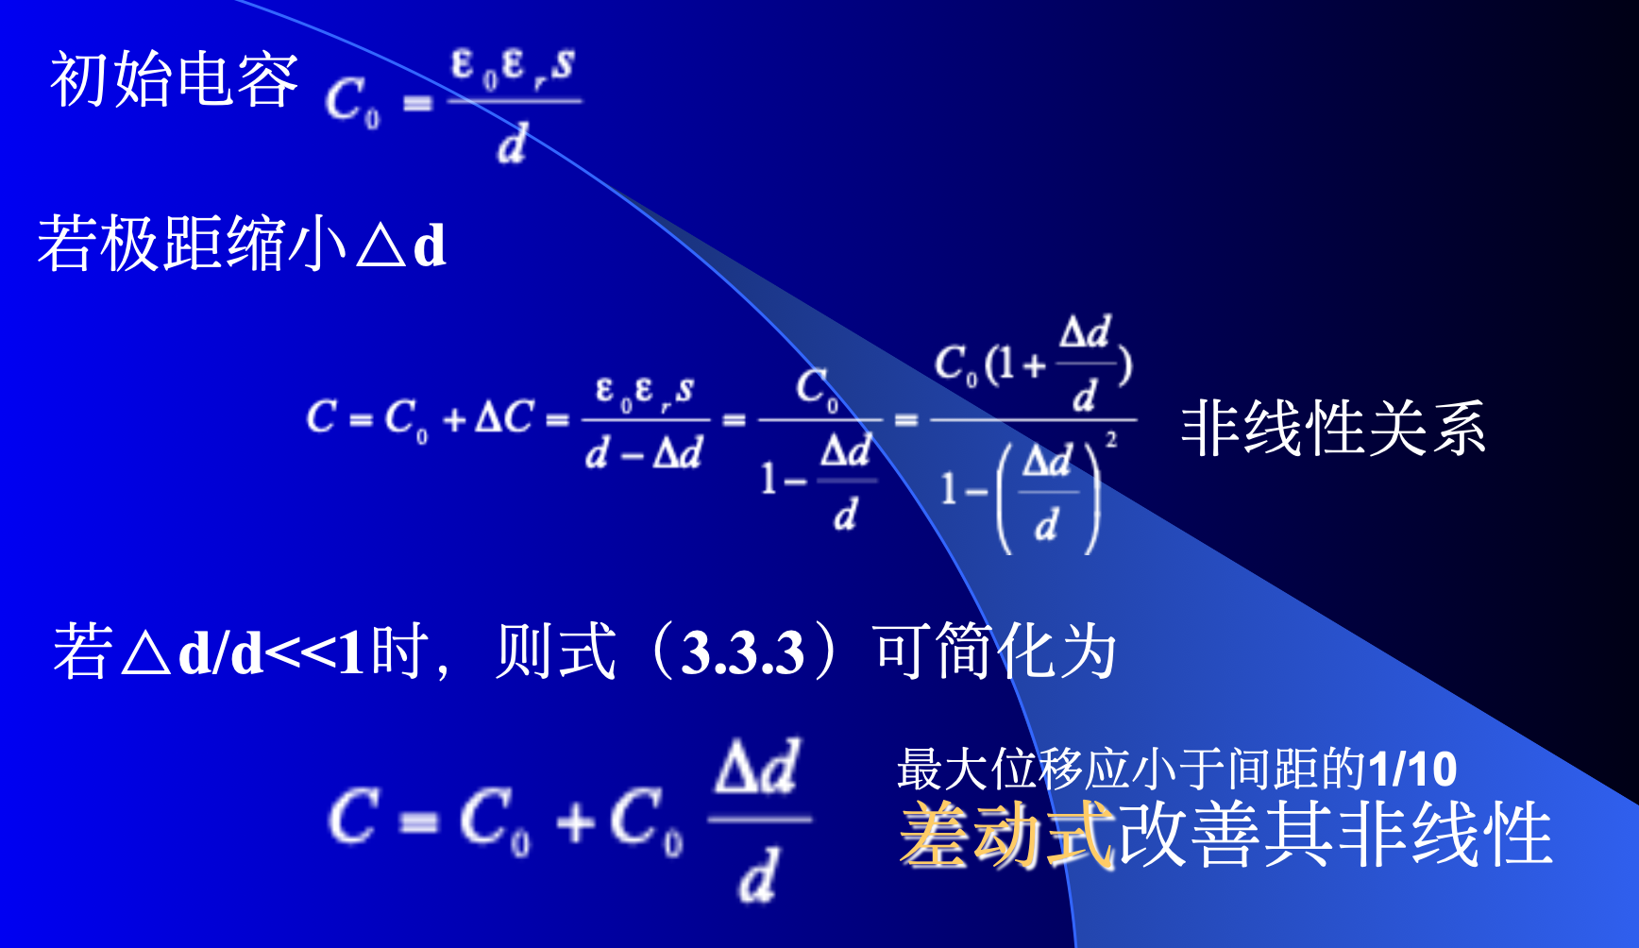
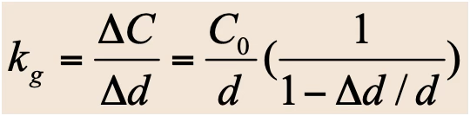
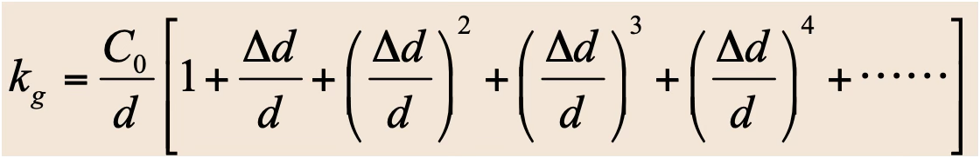
d过小易导致电容器击穿(空气的击穿电压为3kv/mm) 在极间加一层云母片(击穿电压>103kv/mm)或塑料膜来改善电容器耐压性能

差动结构也可以提高灵敏度
线性度：
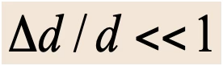： 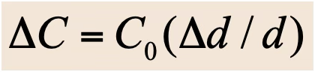
差动：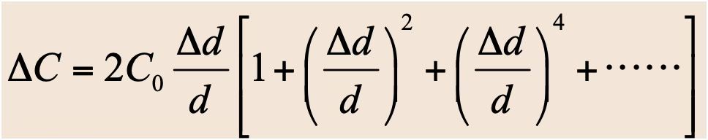，非线性性得到了改善
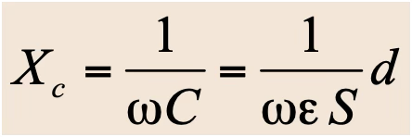与d成线性关系

测量电路：
1.交流电桥
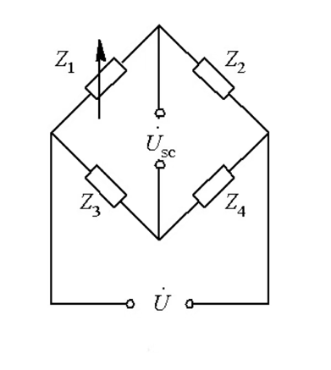
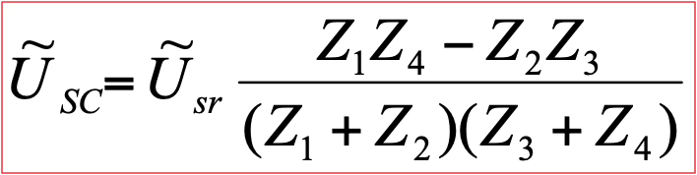
平衡条件：对角阻抗相等

2. 运算放大器式电路
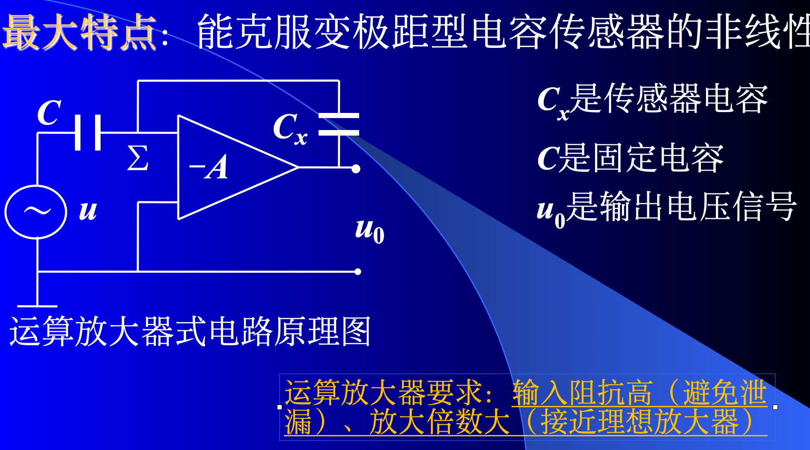
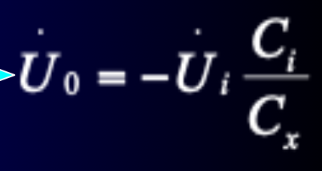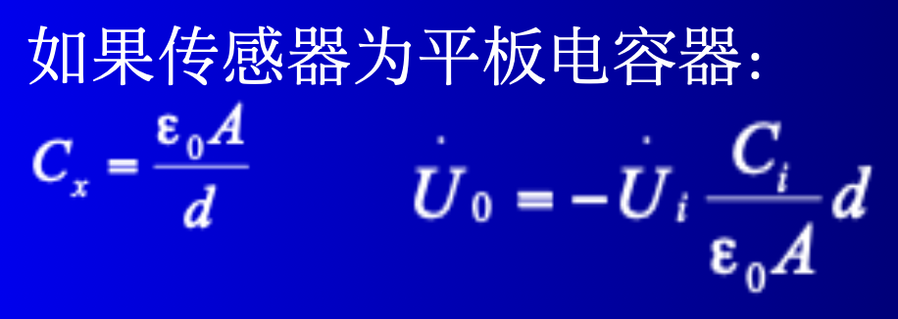
保证了线性

- 差动脉冲调宽电路
脉冲宽度调制电路（PWM）是利用传感器的电容充放电使电路输出脉冲的占空比随电容式传感器的电容量变化而变化，然后通过低通滤波器得到对应于被测量变化的直流信号。
